***Tên đề tài:***

**XÂY DỰNG WEBSITE HỖ TRỢ ĐẶT VÉ XEM PHIM CGV**

**TÀI LIỆU THIẾT KẾ KIẾN TRÚC**

**Giảng viên hướng dẫn:**

**NGUYỄN TẤN THUẬN**

**Nhóm sinh viên thực hiện:**

**Nguyễn Thị Hoài Linh**

**Ngô Trần Khánh Phương**

**Trịnh Duy Huy**

**Nguyễn Phúc Thuần**

**ĐÀ NẴNG, NĂM 2025**

|  |  |  |  |
| --- | --- | --- | --- |
| **THÔNG TIN DỰ ÁN** | | | |
| **Tên viết tắt dự án** | CGV-OTS | | |
| **Tên dự án** | Hệ thống đặt vé xem phim trực tuyến CGV | | |
| **Ngày bắt đầu** | 28/11/2025 | **End Date** | 20 May 2023 |
| **Lead institution** | Trường Đại học Sư Phạm Đà Nẵng | | |
| **Project mentor** | Th.D Nguyễn Tấn Thuận  Email: Thuannt.it.dtu@gmail  Phone: 0914 146 868 | | |
|  |  | | |
|  |  |  |  |
|  |  |  |  |
|  |  |  |
|  |  |  |
|  |  |  |

|  |  |  |  |
| --- | --- | --- | --- |
| **TÊN TÀI LIỆU** | | | |
| **Tên tài liệu** | Tài liệu thiết kế kiến trúc | | |
| **Author(s)** | Nhóm | | |
| **Role** | Product Owner, Team Member, Scrum Master | | |
| **Date** | 28/11/2025 | **File name:** | [TMOS]Architecture Design-ver1.0.docx |
| **URL** |  | | |
|  |  | | |

|  |  |  |  |
| --- | --- | --- | --- |
| **LỊCH SỬ CHỈNH SỬA** | | | |
| **Version** | **Person(s)** | **Date** | **Description** |
| **1.0** | All Member | 28/11/2025 | Tạo tài liệu thiết kế kiến trúc |

**CHỮ KÝ PHÊ DUYỆT**

**Phê duyệt tài liệu:** Các chữ ký sau đây là yêu cầu để phê duyệt tài liệu này.

|  |  |  |  |
| --- | --- | --- | --- |
| **Giảng viên hướng dẫn** | Th.D Nguyễn Tấn Thuận | **Chữ ký:** |  |
| **Ngày:** |  |
|  |  |  |  |
|  |  |
|  |  |  |  |
| **Ngày:** |  |
| **Thành viên** | Nguyễn Thị Hoài Linh |  |  |
|  |  |
| Ngô Trần Khánh Phương |  |  |
|  |  |
| Trịnh Duy Huy |  |  |
|  |  |

# ĐỀ CƯƠNG (proposal)

## Giới thiệu dự án

### Mục đích

 - **Đề tài “Phần mềm quản lý đặt vé xem phim trực tuyến CGV”** nhằm tối ưu hóa quy trình đặt vé, nâng cao trải nghiệm người dùng và hỗ trợ công tác quản lý rạp chiếu. Hệ thống cung cấp nền tảng đặt vé trực tuyến tiện lợi, cho phép người dùng xem thông tin phim, chọn suất chiếu, ghế ngồi và thanh toán an toàn. Bên cạnh đó, phần mềm tích hợp chức năng gợi ý phim theo sở thích, đánh giá và khuyến mãi, đồng thời hỗ trợ quản trị viên trong việc quản lý nội dung, doanh thu và người dùng. Mục tiêu là xây dựng một hệ thống đặt vé thông minh, hiện đại và thân thiện, góp phần số hóa dịch vụ giải trí và nâng cao hiệu quả hoạt động của rạp CGV..

### Phạm vi

Đề tài “Phần mềm quản lý đặt vé xem phim trực tuyến CGV” được phát triển nhằm phục vụ cho hai nhóm đối tượng chính: người dùng (khách hàng) và quản trị viên (admin):

* Đối với người sử dụng: Hệ thống cho phép khách hàng truy cập website để xem thông tin phim, tra cứu lịch chiếu, lựa chọn suất chiếu và vị trí ghế ngồi mong muốn. Người dùng có thể thực hiện thanh toán trực tuyến thông qua các hình thức như thẻ ngân hàng hoặc ví điện tử, đồng thời xem lại lịch sử đặt vé và đánh giá phim sau khi xem.
* Đối với quản trị viên: Hệ thống hỗ trợ quản trị viên quản lý toàn bộ dữ liệu của rạp chiếu, bao gồm phim, suất chiếu, khuyến mãi, người dùng và doanh thu. Quản trị viên có thể cập nhật thông tin phim, kiểm soát hoạt động đặt vé, theo dõi thống kê bán vé và điều chỉnh nội dung hiển thị trên hệ thống.

Phạm vi của đề tài tập trung vào việc **xây dựng nền tảng web đặt vé trực tuyến**, **không bao gồm các chức năng kỹ thuật nội bộ của rạp** như điều khiển thiết bị chiếu phim, quản lý nhân sự hoặc vận hành quầy vé tại rạp.

### Tài liệu tham khảo

|  |  |  |
| --- | --- | --- |
| **STT** | **Tài liệu tham khảo** | **Thông tin tài liệu** |
| 1 | Scrum process | [www.scrum.org](http://www.scrum.org) |
| 2 | Quản lý đặt vé xem phim online cgv | https://onlinecinema.com |

## Tổng quan dự án

### Mô tả dự án

Dự án phần mềm “Quản lý đặt vé xem phim online CGV” được phát triển nhằm mang đến trải nghiệm đặt vé hiện đại và cá nhân hóa cho người dùng. Hệ thống tích hợp trí tuệ nhân tạo (AI) và chatbot thông minh để gợi ý phim phù hợp với từng nhóm đối tượng, chẳng hạn như đề xuất phim hoạt hình, phim gia đình khi có trẻ nhỏ đi cùng, hoặc phim hành động, tình cảm cho người lớn. Người dùng có thể tra cứu, đặt vé, chọn ghế và thanh toán trực tuyến thông qua ví điện tử, đảm bảo an toàn, nhanh chóng và tiện lợi. Đối với quản trị viên, hệ thống hỗ trợ quản lý phim, suất chiếu, khuyến mãi, thành viên và doanh thu. Dự án hướng đến mục tiêu tự động hóa quy trình đặt vé và tối ưu hóa trải nghiệm người dùng bằng công nghệ AI.

### Đánh giá sản phẩm so sánh những sản phẩm cùng loại

|  |  |  |
| --- | --- | --- |
| **Chức năng sản phẩm** | **CGV Online** | **Galaxy Cinema** |
| Đăng ký | X | X |
| Đăng nhập | X | X |
| Đặt vé / Chọn ghế | X | X |
| Thanh toán trực tuyến / QR | X | X |
| Quản lý tài khoản cá nhân | X | X |
| Quản lý phim / suất chiếu (Admin) | X | X |
| Quản lý khuyến mãi (Admin) | X | X |
| Quản lý doanh thu (Admin) | X | X |
| Báo cáo thống kê (Admin) | X | X |

## Giải pháp cho đề xuất

### Mục tiêu dự án

Mục tiêu của dự án là phát triển một hệ thống quản lý đặt vé xem phim trực tuyến thông minh, giúp đơn giản hóa quy trình đặt vé, thanh toán và quản lý nội dung phim, đồng thời nâng cao trải nghiệm cho người dùng và hiệu quả quản lý cho quản trị viên.

### Giải pháp bài toán

* **Phát triển website và ứng dụng di động thân thiện**, hỗ trợ người dùng đặt vé, chọn ghế và xem thông tin phim dễ dàng.
* **Tích hợp chatbot AI** để **hỗ trợ tìm kiếm phim**, **tư vấn suất chiếu**, và **đề xuất phim phù hợp với đối tượng** (như gợi ý phim hoạt hình khi có trẻ em).
* **Ứng dụng AI trong gợi ý nội dung** dựa trên lịch sử xem và sở thích của người dùng.
* **Sử dụng cơ sở dữ liệu tập trung** để quản lý thông tin phim, suất chiếu, thành viên, khuyến mãi và doanh thu một cách nhất quán.
* **Thanh toán trực tuyến qua ví điện tử** (MoMo, ZaloPay, VNPay...), đảm bảo an toàn, nhanh chóng và tiện lợi.
* **Xây dựng hệ thống quản trị cho Admin**, cho phép thêm, sửa, xóa phim, quản lý suất chiếu, khuyến mãi, thành viên và xem báo cáo doanh thu.
* **Cung cấp tính năng khuyến mãi và mã giảm giá linh hoạt**, giúp thu hút khách hàng và tăng doanh số bán vé.
* **Thiết kế giao diện hiện đại, trực quan,** đảm bảo trải nghiệm người dùng tốt trên mọi nền tảng.
* **Bảo mật thông tin cá nhân và giao dịch** bằng công nghệ mã hóa và xác thực người dùng an toàn.
* **Ứng dụng phân tích dữ liệu (AI Analytics)** để thống kê hành vi người xem và hỗ trợ quản trị viên trong việc ra quyết định chiến lược.

### Các chức năng cơ bản

* Hệ Thống Chính Xác và Đáng Tin Cậy: Đảm bảo tính chính xác cao trong việc quản lý phim, suất chiếu, vé và khuyến mãi. Mọi thao tác đặt vé, thanh toán và quản lý dữ liệu đều được xử lý tức thời, tránh trùng lặp hoặc sai sót.
* Giao Diện Người Dùng Thân Thiện: Khách vãng lai và thành viên đều có thể dễ dàng xem danh sách phim, khuyến mãi, đăng ký tài khoản, đăng nhập và đặt vé. Giao diện thiết kế trực quan, dễ thao tác và thân thiện với người dùng.
* Hệ Thống Ổn Định và Nhanh Chóng: Các thao tác như tra cứu phim, chọn suất chiếu, đặt vé và thanh toán được xử lý nhanh, đảm bảo trải nghiệm mượt mà và không gián đoạn.
* Quản lý phim và suất chiếu hiệu quả: Quản trị viên có thể thêm mới, chỉnh sửa hoặc xóa thông tin phim, suất chiếu, khuyến mãi và thành viên. Dữ liệu luôn được cập nhật và đồng bộ giúp việc vận hành trơn tru.
* Thống Kê và Báo Cáo Chi Tiết: Cung cấp cho quản trị viên báo cáo doanh thu, danh sách phim, suất chiếu, khuyến mãi và thành viên. Nhờ đó, việc theo dõi hoạt động và đánh giá hiệu quả kinh doanh trở nên dễ dàng hơn.
* Thanh toán điện tử an toàn: Người dùng chỉ có thể thanh toán thông qua ví điện tử, giúp giao dịch nhanh gọn, tiện lợi và bảo mật cao.
* Hỗ trợ khuyến mãi và chăm sóc khách hàng: Người dùng có thể xem và áp dụng khuyến mãi khi đặt vé. Quản trị viên quản lý các chương trình ưu đãi, hỗ trợ người dùng khi cần thiết.

## Tổng quan hệ thống

### Sơ đồ hệ thống

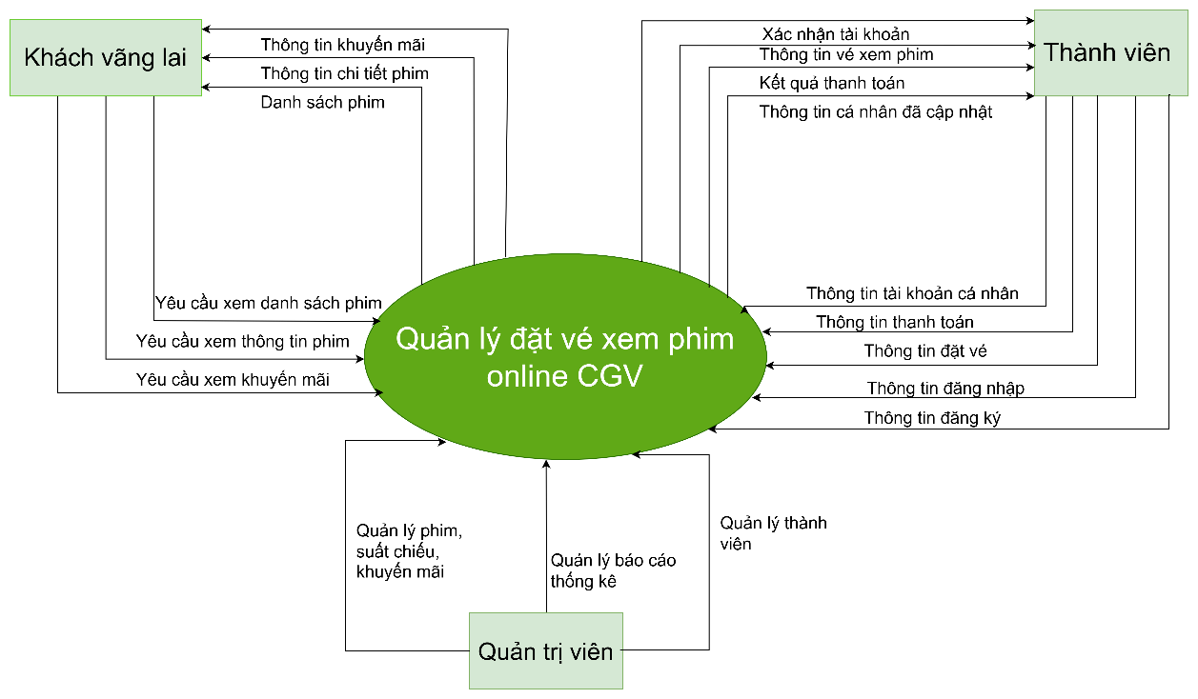

***Picture 1: System diagram***

*Mô tả sơ đồ hệ thống:*

* **Người dùng**
* Mở tài khoản.
* Cập nhật thông tin cá nhân.
* Nhận thông báo từ phần mềm.
* **Admin**.
* Quản lý người dùng.
* Quản lý phim, suất chiếu, khuyến mãi.
* Quản lý báo cáo thống kê.

### Công cụ và môi trường phát triển

* **Ràng buộc công nghệ**
* Language: Python, C#…
* System: Windows
* Version Control System: GitHub, Zalo, Jira
* Develop tool: Python 3.6, Chat GPT 3.5 and Visual Studio 2022
* Database Management System: SQL Server

Hardware: Website, Laptop, Desktop, Smartphone

* **Môi trường phát triển**
* Internet Connection
* Operation systems
* Google Chrome, Microsoft Edge, Coccoc
* IDLE (Python 3.11.5)
* **Các ràng buộc khác**
* Resource: 4 people.
* Budget: Limited.

Time: The project must be completed within 60 days.3.3Kế hoạch quản lý dự án

**Quy trình Scrum (giữ nguyên )**

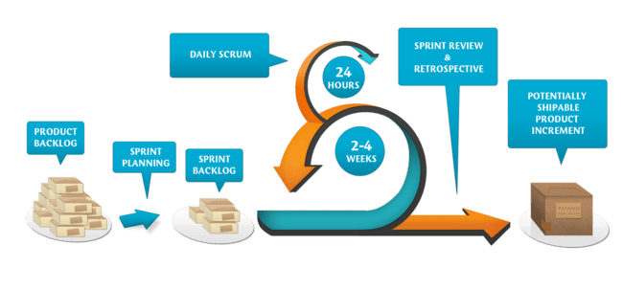

1. **Định nghĩa**

Scrum là một tập hợp con của Agile và là một trong những framework quy trình phổ biến nhất để triển khai Agile.

Theo tài liệu hướng dẫn Scrum (The Scrum Guide),  Scrum là khung làm việc (framework) để phát triển, chuyển giao và duy trì các sản phẩm phức tạp theo phương thức lặp (iterative) và tăng trưởng (incremental).

Quá trình phát triển được thực hiện thông qua các phân đoạn nối tiếp nhau. Khung làm việc Scrum định nghĩa rõ các giá trị cốt lõi, vai trò, sự kiện, tạo tác và các quy tắc để gắn kết tất cả thành một hệ thống nhất giúp các nhóm làm việc đạt hiệu quả cao.

Ngày nay, Scrum còn được quan niệm như là một khung quản trị hiện đại đa mục đích.

1. **Mô tả Scrum**

Có ba vai trò cụ thể trong Scrum

**Product Owner**

* Là một trong ba vai trò của Scrum. Vai trò này chịu trách nhiệm định hướng sản phẩm trong suốt quá trình sản xuất. Nhiệm vụ của Product Owner là tối ưu hóa giá trị sản phẩm thông qua việc tận dụng tốt nhất khả năng của nhóm sản xuất
* Product Owner cần là người có hiểu biết về tầm nhìn sản phẩm và những yêu cầu để thực hiện hóa những yêu cầu đó. Có thể Product Owner chưa cẩn biết ngay từ đầu thật cụ thể sẽ làm những gì, nhưng có hiểu biết sâu sắc tại sao lại xây dựng sản phẩm này
* Product Owner là một người duy nhất, là người đại diện duy nhất chịu trách nhiệm về sản phẩm đang xây dựng. Cụ thể, Product Owner là người duy nhất chịu trách nhiệm quản lý Product Backlog

**Scrum Master**

* Thường được coi là huấn luyện Scrum cho nhóm
* Scrum Master giúp nhóm làm công việc tốt nhất có thể của họ. Cụ thể là tổ chức các cuộc họp, thanh tra thu thập và bạch hóa thông tin, đối phó với các trở ngại rào cản và thách thức, và làm việc với Chủ sở hữu sản phẩm để đảm bảo tồn đọng sản phẩm đã sẵn sàng cho nước rút tiếp theo
* Scrum Master cũng đảm bảo nhóm tuân thủ quy trình Scrum
* Người đó không có thẩm quyền đối với các thành viên trong nhóm, nhưng họ có thẩm quyền đối với quá trình này. Ví dụ, Scrum Master dẫn dắt nhóm họp hằng ngày hoặc dạy cho Nhóm phát triển một kỹ thuật mới

**Teams working at scrum**

* Là đội ngũ trực tiếp làm ra sản phẩm, nhóm này bao gồm các chuyên gia có nhiệm vụ chuyển giao phần tăng trưởng có thể chuyển giao được ở mỗi cuối Sprint
* Là một nhóm có tổ chức và liên chức năng, được trao quyền để tự định hướng và đưa ra các quyết định liên quan đến công việc sản xuất
* Nhóm có toàn quyền lựa chọn công cụ, kỹ thuật và cách thức để hoàn thành công việc
* Trong quá trình sản xuất, nhóm tự tiến hành ước lượng, phân bổ, theo dõi, điều tiết công việc theo hình thức tập thể

1. **The artifacts**

* **Product Backlog**: Chủ sở hữu dự án và nhóm Scrum họp để sắp xếp thứ tự ưu tiên cho các hạng mục trong product backlog (công việc trên product backlog đến từ các câu chuyện và yêu cầu của người dùng). Product backlog không phải là danh sách những thứ cần hoàn thành, mà nó là danh sách tất cả những tính năng mong muốn của sản phẩm. Nhóm phát triển sau đó kéo công việc từ sản phẩm tồn đọng để hoàn thành trong mỗi sprint.
* **Sprint Backlog**: là danh sách các chức năng được phát triển cho Sprint; nó được xác định bởi cuộc họp Lập kế hoạch Sprint. Sprint Backlog là chức năng được lựa chọn từ Product Backlog dựa trên mức độ ưu tiên và khả năng phát triển của nhóm
* **Ước tính**: Trong SCRUM, các thành viên của Nhóm Nhiệm vụ sẽ do chính bạn lựa chọn và ước tính thời gian phát triển dự kiến ​​và chịu trách nhiệm về ước tính này. Sau khi hoàn thành bảng sẽ cập nhật Sprint Backlog

### **3.3.1. Kế hoạch tổng thể (plan overview- hướng dẫn sau , cứ mơ hồ đưa vào trước)**

|  |  |  |  |  |
| --- | --- | --- | --- | --- |
| **STT** | **Tên nhiệm vụ** | **Thời lượng** | **Ngày bắt đầu** | **Ngày kết thúc** |
| 1 | Ban đầu | 4 ngày | 01/11/2025 | 04/11/2025 |
| 1.1 | Yêu cầu thu thập | 2 ngày | 01/11/2025 | 02/11/2025 |
| 1.2 | Tạo Proposal Document | 2 ngày | 03/11/2025 | 04/11/2025 |
| 2 | Khởi động | 10 ngày | 05/11/2025 | 14/11/2025 |
| 2.1 | Cuộc họp khởi động dự án | 5 ngày | 05/11/2025 | 09/11/2025 |
| 2.2 | Tạo tài liệu | 5 ngày | 10/11/2025 | 14/11/2025 |
| 3 | Phát triển | 16 ngày | 15/11/2025 | 30/11/2025 |
| 3.1 | Sprint 1 | 14 ngày | 01/11/2025 | 14/11/2025 |
| 3.2 | Sprint 2 | 16 ngày | 15/11/2025 | 30/11/2025 |
| 3.3 | Cuộc họp tổng kết Sprint | 2 ngày | 01/12/2025 | 02/12/2025 |
| 4 | Bản phát hành cuối cùng | 2 ngày | 03/12/2025 | 04/12/2025 |

### **3.3.2**. **Quản lý tổ chức nguồn nhân lực**

|  |  |  |  |
| --- | --- | --- | --- |
| **Họ tên** | **Điện thoại** | **Email** | **Vị trí** |
| Nguyễn Tấn Thuận | 0905626276 | nguyentanthuan2008@yahoo.com | Giảng viên hướng dẫn |
| Nguyễn Thị Hoài Linh | 0398142088 | hoailinh@gmail.com | Product Owner |
| Ngô Trần Khánh Phương | 0818326979 | khanhphuong02nt@gmail.com | Scrum Master |
| Trịnh Duy Huy | 0949718247 | duyhuy@sv.ttn.edu.vn | Team Member |
| Nguyễn Phúc Thuần | 0775098465 | phucthuan@gmail.com | Team Member |

### **3.3.3. Cost/Budget for Project (Ngân sách của dự án) (thầy hướng dẫn sau)**

|  |  |  |  |  |
| --- | --- | --- | --- | --- |
| **STT** | **Tiêu chí** | **Đơn vị (USD)** | **Số lượng** | **Tổng cộng** |
| 1 | Giờ làm việc | $2/giờ | 272 giờ | $544 |
| 2 | Thuê dịch vụ | $1/ngày | 34 ngày | $34 |
| **Tổng cộng** | | | | **$578** |

|  |  |  |
| --- | --- | --- |
| **Mô tả** | **Số lượng** | **Đơn vị** |
| Số lượng thành viên | 4 | Người |
| Số giờ làm mỗi ngày | 2 | Giờ |
| Chi phí làm việc mỗi giờ của mỗi người | 2 | USD |
| Thời gian dự án | 1 | Tháng |
| Chi phí cho bên dịch vụ thứ 3 | 90 | USD |
| Số ngày làm | 30 | Ngày |

**Tính toán:**

* Chi phí giờ làm việc: 4 người × 90 ngày × 2h/ngày × $2/giờ = $1440
* Chi phí thuê dịch vụ: 90 ngày × $1/ngày = $90
* Tổng cộng: Chi phí giờ làm việc + Chi phí thuê dịch vụ = $1530

# References

1. React documentation : <https://reactjs.org/docs/getting-started.html>
2. The Scrum Guide: <https://www.scrum.org/resources/scrum-guide>
3. General Software Coding Standards and Guidelines: <https://www.nws.noaa.gov/oh/hrl/developers_docs/General_Software_Standards.pdf>
4. Software Development Standards for the Guidance and Control Software Project <https://sw-eng.larc.nasa.gov/>

# USER STORIES (UML)

# PRODUC BACKLOG

# KẾ HOẠCH CHI TIẾT

# SPRIN BACKLOG

# Tài liệu kiến trúc

## Mô hình ca sử dụng (Use Case Model)

### Sơ đồ Use Case tổng quát của hệ thống

#### Biểu đồ use case

Các tác nhân tham gia hệ thống:

* Khách: là người chưa có tài khoản trên hệ thống Galaxy. Khách có thể truy cập vào hệ thống để xem thông tin: phim, dịch vụ, khuyến mãi,…. Tìm kiếm, và đăng nhập để trở thành người dùng.
* Người dùng: là người đã có tài khoản trên hệ thống Galaxy. Người dùng sẽ kế thừa các chức năng của “khách” và có thể thực hiện các thao tác như: đăng xuất, chọn phim, dịch vụ và thanh toán trực tuyến, hủy vé, liên kết ngân hàng, thanh toán mua thêm bằng mã QR, đăng nhập, in hóa đơn và mã QR, quản lý tài khoản cá nhân.
* Hệ thống ngân hàng: thanh toán, liên kết tài khoản.
* Người quản trị: là người quản lý hệ thống có các chức năng như: quản lý danh thu, quản lý thành viên, quản lý khuyến mãi, quản lý phim, quản lý suất chiếu

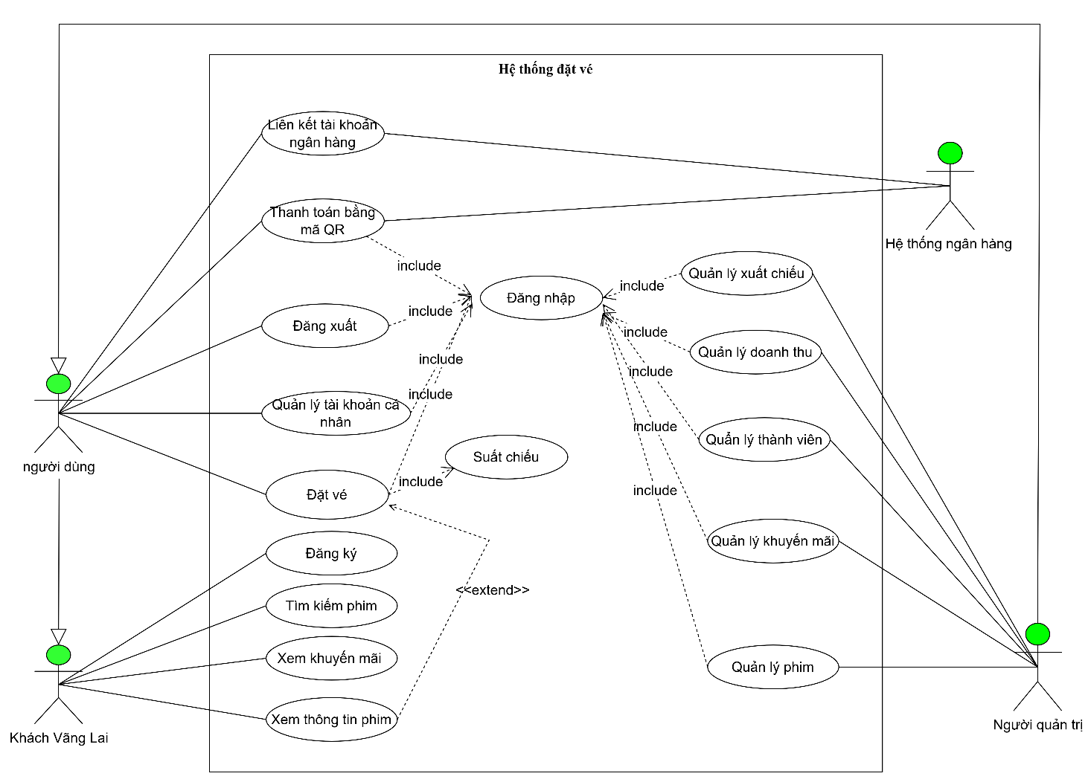

Hình 1. Biểu đồ use case tổng quát

#### Phân tích ca sử dụng

1. Phân tích ca sử dụng **-** *đăng* *ký*

|  |  |
| --- | --- |
| *Ca* *sử* *dụng***:** Đăng ký  *Các* *tác* *nhân***:** khách.  *Điều* *kiện* *trước***:** Số điện thoại chưa được đăng kí, khách phải điền đầy đủ thông tin.  *Điều* *kiện* *sau***:** thông tin phải được hệ thống xác nhận.  *Mô* *tả***:** Khi khách (người chưa có tài khoản) muốn trở thành người dùng, thì bắt buộc phải đăng ký tài khoản. Mỗi số điện thoại tương ứng với một người dùng vì vậy yêu cầu sô điện thoại đăng kí phải chưa được sử dụng. Khách nhập đầy đủ thông  tin sau đó bấm yêu cầu tạo tài khoản. Hệ thống sẽ kiểm tra và xác nhận tài khoản nếu thông tin đúng. | |
| *Các* *sự* *kiện* *chính* | |
| *Hành* *động* *của* *tác* *nhân* | *Hành* *động* *của* *hệ* *thống* |
| 1. *Người* *dùng* nhập thông tin và gửi yêu cầu đăng ký đến hệ thống.  4. *Người* *dùng* nhận thông báo. | 2. Hệ thống sẽ nhận và kiểm tra thông tin.  3. Hợp lệ: cập nhật tài khoản và gửi thông báo thành công. |
| *Các* *sự* *kiện* *phụ* | |
| *Hành* *động* *của* *tác* *nhân* | *Hành* *động* *của* *hệ* *thống* |
| 4. *Người* *dùng* nhận thông báo, hủy thao tác hoặc nhập lại thông tin. | 3. Không hợp lệ: thông báo không hợp lệ và yêu cầu nhập lại. |

1. Phân tích ca sử dụng : đăng nhập

|  |  |
| --- | --- |
| *Ca* *sử* *dụng***:** Đăng nhập  *Các* *tác* *nhân***:** Thành viên  *Điều* *kiện* *tuyên quyết***:** Tài khoản hợp lệ đã tồn tại.  *Mô* *tả***:** Thành viên truy cập vào hệ thống bằng tài khoản đã đăng ký. | |
| *Các* *sự* *kiện* *chính* | |
| *Hành* *động* *của* *tác* *nhân* | *Hành* *động* *của* *hệ* *thống* |
| 1. *Thành viên chọn “Đăng nhập”.*  2. Nhập email và mật khẩu.  4. *Người* *dùng* đăng nhập thành công. | 2. Hệ thống sẽ nhận và kiểm tra thông tin.  3. Hợp lệ: tài khoản hợp lệ. |
| *Các* *sự* *kiện* *phụ* | |
| *Hành* *động* *của* *tác* *nhân* | *Hành* *động* *của* *hệ* *thống* |
|  | 3a. Mật khẩu sai → Báo lỗi.  3b. Tài khoản bị khóa → Từ chối truy cập. |

1. Phân tích ca sử dụng: đăng xuất

|  |  |
| --- | --- |
| *Ca* *sử* *dụng***:** Đăng xuất  *Các* *tác* *nhân***:** Thành viên đã đăng nhập  *Điều* *kiện* *tuyên quyết***:** Tài khoản hợp lệ đã tồn tại.  *Mô* *tả***:** Thành viên thoát khỏi hệ thống. | |
| *Các* *sự* *kiện* *chính* | |
| *Hành* *động* *của* *tác* *nhân* | *Hành* *động* *của* *hệ* *thống* |
| 1. *Thành viên nhấn nút “Đăng xuất”.*  2. Nhập email và mật khẩu. | 3. Hệ thống xoá session đăng nhập.  4. Quay lại trang đăng nhập. |
| *Các* *sự* *kiện* *phụ (không có)* | |

1. Phân tích ca sử dụng : Tìm kiếm phim

|  |  |
| --- | --- |
| *Ca* *sử* *dụng***:** Tìm kiếm phim  *Các* *tác* *nhân***:** Thành viên đã đăng nhập  *Điều* *kiện* *tuyên quyết*: Không yêu cầu đăng nhập.  *Mô* *tả***:** Người dùng tìm kiếm phim bằng tên, thể loại hoặc diễn viên. | |
| *Các* *sự* *kiện* *chính* | |
| *Hành* *động* *của* *tác* *nhân* | *Hành* *động* *của* *hệ* *thống* |
| 1. *Thành viên nhập từ khóa vào ô tìm kiếm.* | 2. Hệ thống truy vấn dữ liệu phim phù hợp.  3. Hiển thị danh sách phim tìm được. |
| *Các* *sự* *kiện* *phụ* | |
| *Hành* *động* *của* *tác* *nhân* | *Hành* *động* *của* *hệ* *thống* |
|  | 2. Không tìm thấy phim → Hiển thị thông báo “Không có kết quả”. |

1. Phân tích ca sử dụng - *Xem thông tin phim*

|  |  |
| --- | --- |
| *Ca* *sử* *dụng***:** *Xem thông tin phim*  *Các* *tác* *nhân***:** Người dùng hoặc khách vãng lai  *Điều* *kiện* *tuyên quyết*: Không yêu cầu đăng nhập.  *Mô* *tả***:** Người dùng xem chi tiết phim. | |
| *Các* *sự* *kiện* *chính* | |
| *Hành* *động* *của* *tác* *nhân* | *Hành* *động* *của* *hệ* *thống* |
| 1. *Người dùng chọn một phim.* | 2. Hệ thống hiển thị thông tin chi tiết: mô tả, thời lượng, diễn viên, trailer, lịch chiếu |
| *Các* *sự* *kiện* *phụ* | |
| *Hành* *động* *của* *tác* *nhân* | *Hành* *động* *của* *hệ* *thống* |
|  | 2. Không tìm thấy phim → Hiển thị thông báo “Không có kết quả”. |

1. Phân tích ca sử dụng - *Xem khuyến mãi*

|  |  |
| --- | --- |
| *Ca* *sử* *dụng***:** *Xem khuyến mãi*  *Các* *tác* *nhân***:** Người dùng hoặc khách vãng lai  *Điều* *kiện* *tuyên quyết*: Không yêu cầu đăng nhập.  *Mô* *tả***:** Người dùng xem danh sách khuyến mãi hiện có. | |
| *Các* *sự* *kiện* *chính* | |
| *Hành* *động* *của* *tác* *nhân* | *Hành* *động* *của* *hệ* *thống* |
| 1. *Người dùng chọn mục “Khuyến mãi”.* | 2. Hệ thống hiển thị danh sách chương trình ưu đãi. |
| *Các* *sự* *kiện* *phụ* | |
| *Hành* *động* *của* *tác* *nhân* | *Hành* *động* *của* *hệ* *thống* |
|  | 2a. Không có khuyến mãi nào → Hiển thị thông báo.  2b. Một số khuyến mãi đã hết hạn → Ẩn tự động. |

1. Phân tích ca sử dụng - *Sử* *dụng* *dịch* *vụ*

|  |  |
| --- | --- |
| *Ca* *sử* *dụng:* Sử dụng dịch vụ  *Các* *tác* *nhân:* Người dùng.  *Điều* *kiện* *trước:* Người dùng phải có mã QR và mã QR phải hợp lệ  *Điều* *kiện* *sau:* Trạng thái của dịch vụ (phim,nước, vé) phải tồn tại và hợp lệ.  *Mô* *tả:* Mã QR sẽ tích hợp các dịch vụ mà bạn đã đặt như phim, bắp, nước. Khi người dùng muốn vào rạp để xem phim hay lấy bắp, nước,.. cần phải check mã QR tại quầy.Sau khi nhân viên quét mã, cơ sở dữ liệu của hệ thống đặt vé sẽ kiểm tra mã QR của bạn có hợp lệ hay không. Nếu hợp lệ sẽ kiểm tra trạng thái của dịch vụ (phim, bắp, nước,..): có tồn tại không, số lượng còn không, thời gian hợp lệ không. Nếu không hợp lệ thông báo, ngược lại mỗi lần check mã QR thành công tương đương với một vé xem phim, một bắp hay một nước tương ứng. Mỗi lần thành công  sẽ cập nhật lại trạng thái của dịch vụ và thông báo kết thúc. | |
| *Các* *sự* *kiện* *chính* | |
| *Hành* *động* *của* *tác* *nhân* | *Hành* *động* *của* *hệ* *thống* |
| 1. *Người* *dùng* xuất trình mã QR.  10. *Người* *dùng* nhận thông báo | 1. kiểm tra thông tin mã QR. 2. hợp lệ: Kiểm tra trạng thái dịch vụ 3. hợp lệ: Cập nhập trạng thái dịch vụ. 4. Thông báo. |
| *Các* *sự* *kiện* *phụ* | |
| *Hành* *động* *của* *tác* *nhân* | *Hành* *động* *của* *hệ* *thống* |
|  | 1. Không hợp lệ: gửi thông báo và kết thúc. 2. Không hợp lệ: Giửi thông báo và kết thúc. |

|  |  |
| --- | --- |
| *Ca* *sử* *dụng:* Chọn dịch vụ và thanh toán  *Các* *tác* *nhân:* Người dùng, hệ thống ngân hàng  *Điều* *kiện* *trước:* Người dùng phải có tài khoản và tài khoản phải hợp lệ.  *Điều* *kiện* *sau:* Các dịch vụ (phim,nước, vé) đã được ghi nhận và đã ghi nhận thanh toán tiền và được cấp mã QR.  *Mô* *tả:* *.* Sau khi đã liên kết ngân hàng người dùng có thể chọn các dịch vụ như: đặt vé phim, nước, bắp,... và bấm thanh toán trực tuyến tại giao diện thanh toán. Nếu thành công hệ thống sẽ in hóa đơn và mã QR khi người dùng yêu cầu. Một mã QR chỉ có hiệu lực tới 24 giờ cùng ngày chiếu phim vì vậy có thể đặt nhiều phim khác nhau nhưng phải cùng ngày chiếu, hệ thống galaxy sẽ kiểm tra và báo lỗi nếu như không đúng yêu cầu.  Khi người dùng chọn dịch vụ và yêu cầu thanh toán, cơ sở dữ liệu của hệ thống sẽ kiểm tra dịch vụ của bạn bạn có đúng với điều kiện hay không (điều kiệu như trên: được chọn nhiều phim khác nhau nhưng phải cũng ngày công chiếu). Nếu không hợp lệ thông báo và người dùng có thể hủy hoặc yêu cầu chọn lại. Nếu hợp lệ thì áp dụng khuyến mãi, sau đó kiểm tra tài khoản của bạn đã liên kết với ngân hàng hay chưa. Nếu liên kết rồi, Hệ thống Galaxy sẽ yêu cầu bạn xác nhận số điện thoại đã liên kết với ngân hàng. Sau khi người dùng xác nhận số điện thoại, hệ thống đặt vé Galaxy sẽ gửi yêu cầu thanh toán đến hệ thống ngân hàng, hệ thống ngân hàng sẽ gửi một mã OTP về số điện thoại người dùng, người dùng sẽ nhập mã OTP trên giao diện thanh toán của hệ thống đặt vé Galaxy, mã OTP sẽ được gửi lên hệ thống ngân hàng để kiểm tra. Nếu sai thông báo và người dùng có thể yêu cầu cấp lại mã OTP. Nếu đúng hệ thống ngân hàng sẽ kiểm tra số dư trong tài khoản trừ tiền và thông báo thành công. Ngược lại sẽ thông báo không thành công nếu số dư trong tài khoản không đủ. Hóa đơn (có mã QR) sẽ được cấp cho người dùng sau khi thanh toán thành công, người dùng chỉ có thể in hóa đơn (có mã QR) khi thanh toán thành công.  Một người dùng có thể đăng ký nhiều hóa đơn khác nhau, nhưng một hóa được đăng ký bởi một người dùng.  Trong mỗi hóa đơn sẽ có 1 mã QR sẽ thay thế cho vé truyền truyền thống, tức là người dùng có thể quét mã QR để vào rạp chiếu phim và cũng có thể quét mã để để lấy bắp nước đã đặt trước. Ngoài ra mã QR còn được sử dụng để thanh toán khi bạn mua thêm dịch vụ tại quầy. | |
| *Các* *sự* *kiện* *chính* | |
| *Hành* *động* *của* *tác* *nhân* | *Hành* *động* *của* *hệ* *thống* |
| 1. *Người* *dùng* chọn dịch vụ và thanh toán.  6.*Người* *dùng* xác nhận số điện thoại   1. *Hệ* *thống* *ngân* *hàng* gửi mã OTP 2. *Người* *dùng* nhập mã OTP 3. *Ngân* *hàng* kiểm tra mã OTP 4. Hợp lệ: n*gân* *hàng* kiểm tra sô dư tài khoản 5. Hợp lệ: n*gân* *hàng* thanh toán   14. *Người* *dùng* in hóa đơn | 1. kiểm tra thông tin dịch vụ. 2. Hợp lệ: áp dụng khuyến mãi. 3. Kiểm tra liên kết ngân hàng 4. Hợp lệ: gửi yêu cầu xác nhận số điện thoại.   7. Gửi yêu cầu thanh toán  13. Thông báo |
| *Các* *sự* *kiện* *phụ* | |
| *Hành* *động* *của* *tác* *nhân* | *Hành* *động* *của* *hệ* *thống* |
| 11. Không hợp lệ: gửi thông báo và kết thúc.  12. Không hợp lệ: gửi thông báo và kết thúc. | 3. Không hợp lệ: gửi thông báo và kết  thúc.  5. Không hợp lệ: gửi thông báo và kết thúc. |

1. Phân tích ca sử dụng - *Liên* *kết* *ngân* *hàng*

|  |  |
| --- | --- |
| *Ca* *sử* *dụng:* Liên kết ngân hàng  *Các* *tác* *nhân:* Người dùng, hệ thống ngân hàng  *Điều* *kiện* *trước:* Người dùng phải có tài khoản và tài khoản phải hợp lệ  *Điều* *kiện* *sau:* Người dùng đặt vé thành công  *Mô* *tả* *:*Nếu người dùng muốn chọn và thanh toán trực tuyến thì bắt buộc phải liên kết với tài khoản ngân hàng. Muốn liên kết thì người dùng phải nhập đầy đủ thông tin: tên, tuổi, Số điện thoại, Email, số tài khoản, tên ngân hàng, ảnh trước và sau của chứng minh nhân dân tại giao diện liên kết tài khoản. Hệ thống Galaxy sau khi nhận thông tin sẽ gửi yêu cầu kiểm tra thông tin đến hệ thống ngân hàng để kiểm tra và xác nhận thông tin người dùng. Trong vòng 24 giờ hệ thống ngân hàng sẽ kiểm tra và thông báo tài khoản có hợp lệ hay không. Nếu hợp lệ sẽ gửi một mã OTP đến số điện thoại của người dùng, nếu không hợp lệ gửi thông báo. Người dùng sẽ nhập mã OTP tại giao diện liên kết tài khoản, hệ thống Galaxy sẽ gửi yêu cầu kiểm tra. Sau khi hệ thống ngân hàng kiểm tra sẽ gửi thông báo. Nếu thất bại sẽ gửi thông báo về, người dùng có thể yêu cầu gửi lại mã OTP. Nếu thành công sẽ liên kết tài khoản và thông báo thành công. | |
| *Các* *sự* *kiện* *chính* | |
| *Hành* *động* *của* *tác* *nhân* | *Hành* *động* *của* *hệ* *thống* |
| 1.*Người* *dùng* nhập thông tin.   1. Hợp lệ: *hệ* *thống* *ngân* *hàng* gửi mã OTP 2. *Người* *dùng* nhập mã OTP 3. Hợp lệ: *hệ* *thống* *ngân* *hàng* liên kết | 2. Gửi yêu cầu xác nhận  6. Thông báo. |
| *Các* *sự* *kiện* *phụ* | |
| *Hành* *động* *của* *tác* *nhân* | *Hành* *động* *của* *hệ* *thống* |
| 3. Không hợp lệ: *hệ* *thống* *ngân* *hàng* gửi thông báo và kết thúc.  5. Không hợp lệ: *hệ* *thống* *ngân* *hàng* gửi thông báo và kết thúc. |  |

1. Phân tích ca sử dụng - *Quản* *lý* *phim*

|  |  |
| --- | --- |
| *Ca* *sử* *dụng:* Quản lý phim  *Các* *tác* *nhân:* Quản trị viên  *Điều* *kiện* *:* Đã đăng nhập và có quyền admin.  *Mô* *tả* *:* Admin quản lý danh mục phim. | |
| *Các* *sự* *kiện* *chính* | |
| *Hành* *động* *của* *tác* *nhân* | *Hành* *động* *của* *hệ* *thống* |
| 1. Admin mở quản trị phim.  2. Xem danh sách phim.  3. Thực hiện: Thêm mới / Sửa / Xóa phim. | 4. Hệ thống cập nhật vào cơ sở dữ liệu. |
| *Các* *sự* *kiện* *phụ* | |
| *Hành* *động* *của* *tác* *nhân* | *Hành* *động* *của* *hệ* *thống* |
| 3a. Thiếu thông tin phim → Yêu cầu nhập lại.  3b. Không thể xóa vì phim đang có suất chiếu → Thông báo từ chối. |  |

1. Phân tích ca sử dụng - *Quản lý thành viên*

|  |  |
| --- | --- |
| *Ca* *sử* *dụng:* Quản lý thành viên  *Các* *tác* *nhân:* Quản trị viên  *Điều* *kiện* *:* Đã đăng nhập và có quyền admin.  *Mô* *tả* *:* Admin quản lý tài khoản thành viên. | |
| *Các* *sự* *kiện* *chính* | |
| *Hành* *động* *của* *tác* *nhân* | *Hành* *động* *của* *hệ* *thống* |
| 1. Admin mở mục “Quản lý thành viên”.  2. Xem danh sách người dùng.  3. Thêm, sửa, xóa hoặc cập nhật hạng thành viên. | 4. Hệ thống cập nhật vào cơ sở dữ liệu. |
| *Các* *sự* *kiện* *phụ* | |
| *Hành* *động* *của* *tác* *nhân* | *Hành* *động* *của* *hệ* *thống* |
| 3a. Thiếu thông tin phim → Yêu cầu nhập lại.  3b. Không thể xóa vì phim đang có suất chiếu → Thông báo từ chối. |  |

1. Phân tích ca sử dụng - *Quản lý khuyến mãi*

|  |  |
| --- | --- |
| *Ca* *sử* *dụng:* Quản lý khuyến mãi  *Các* *tác* *nhân:* Quản trị viên  *Điều* *kiện* *:* Đã đăng nhập và có quyền admin.  *Mô* *tả* *:* Admin cập nhật thông tin khuyến mãi. | |
| *Các* *sự* *kiện* *chính* | |
| *Hành* *động* *của* *tác* *nhân* | *Hành* *động* *của* *hệ* *thống* |
| 1. Admin mở mục “Quản lý khuyến mãi”.  2. Thực hiện: Thêm mới / Sửa / Xóa khuyến mãi.  3. Đặt thời hạn hiệu lực. | 4. Hệ thống cập nhật vào cơ sở dữ liệu. |
| *Các* *sự* *kiện* *phụ* | |
| *Hành* *động* *của* *tác* *nhân* | *Hành* *động* *của* *hệ* *thống* |
| 2a. Nhập thời gian không hợp lệ → Từ chối.  2b. Khuyến mãi trùng mã → Không cho tạo.  3a. Khuyến mãi đã áp dụng cho vé → Không thể xo |  |

1. Phân tích ca sử dụng - *Quản lý suất chiếu*

|  |  |
| --- | --- |
| *Ca* *sử* *dụng:* Quản lý suất chiếu  *Các* *tác* *nhân:* Quản trị viên  *Điều* *kiện* *:* Đã đăng nhập và có quyền admin.  *Mô* *tả* *:* Admin cập nhật thông tin suất chiếu. | |
| *Các* *sự* *kiện* *chính* | |
| *Hành* *động* *của* *tác* *nhân* | *Hành* *động* *của* *hệ* *thống* |
| 1. Admin mở mục “Quản lý suất chiếu”.  2. Xem danh sách suất chiếu.  3. Thực hiện: Thêm mới / Sửa / Xóa suất chiếu. | 4. Hệ thống cập nhật vào cơ sở dữ liệu. |
| *Các* *sự* *kiện* *phụ* | |
| *Hành* *động* *của* *tác* *nhân* | *Hành* *động* *của* *hệ* *thống* |
| 3a. Trùng giờ chiếu cùng phòng → Báo lỗi.  3b. Không còn phòng chiếu trống → Từ chối thêm mới. |  |

### Sơ đồ Use Case phân rã

#### Đăng nhập:

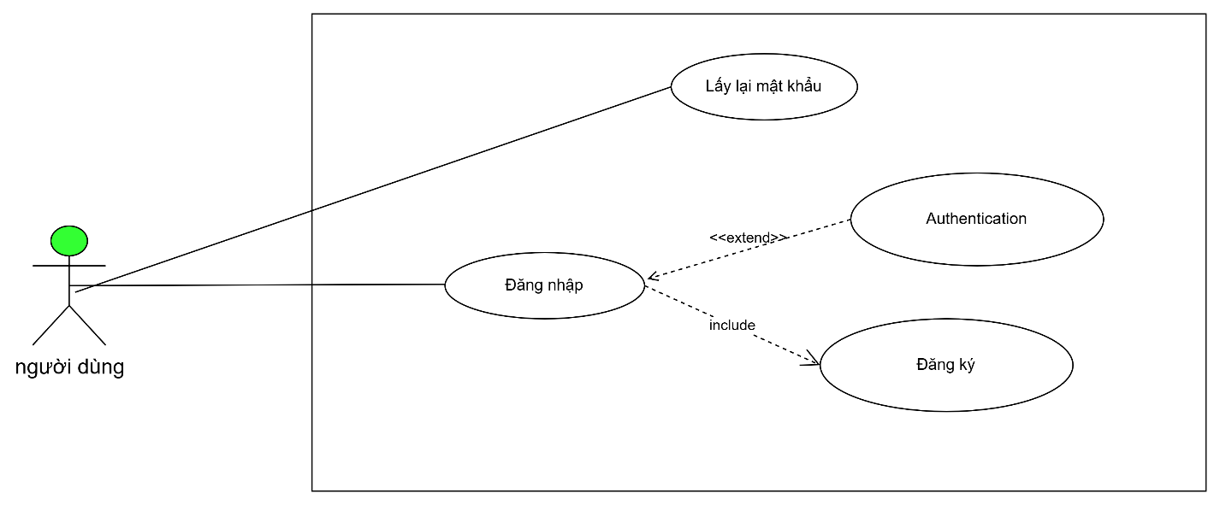

#### Đăng ký:

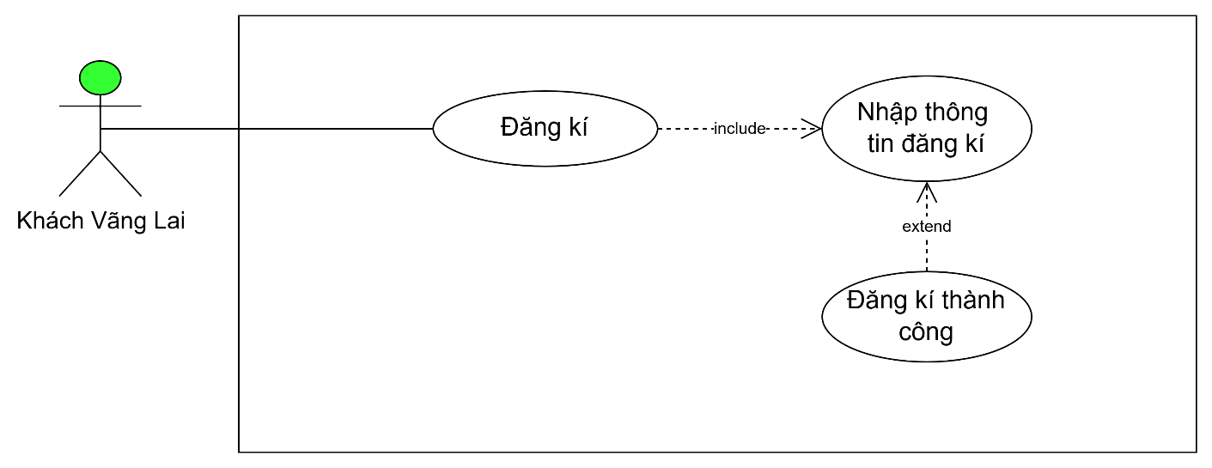

#### Đăng xuất:

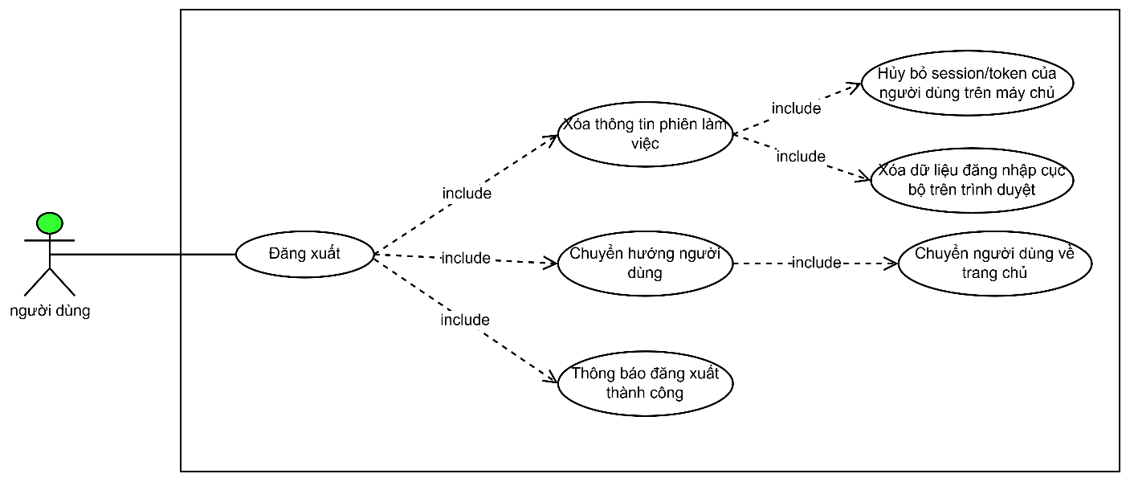

#### Quản lý tài khoản cá nhân:

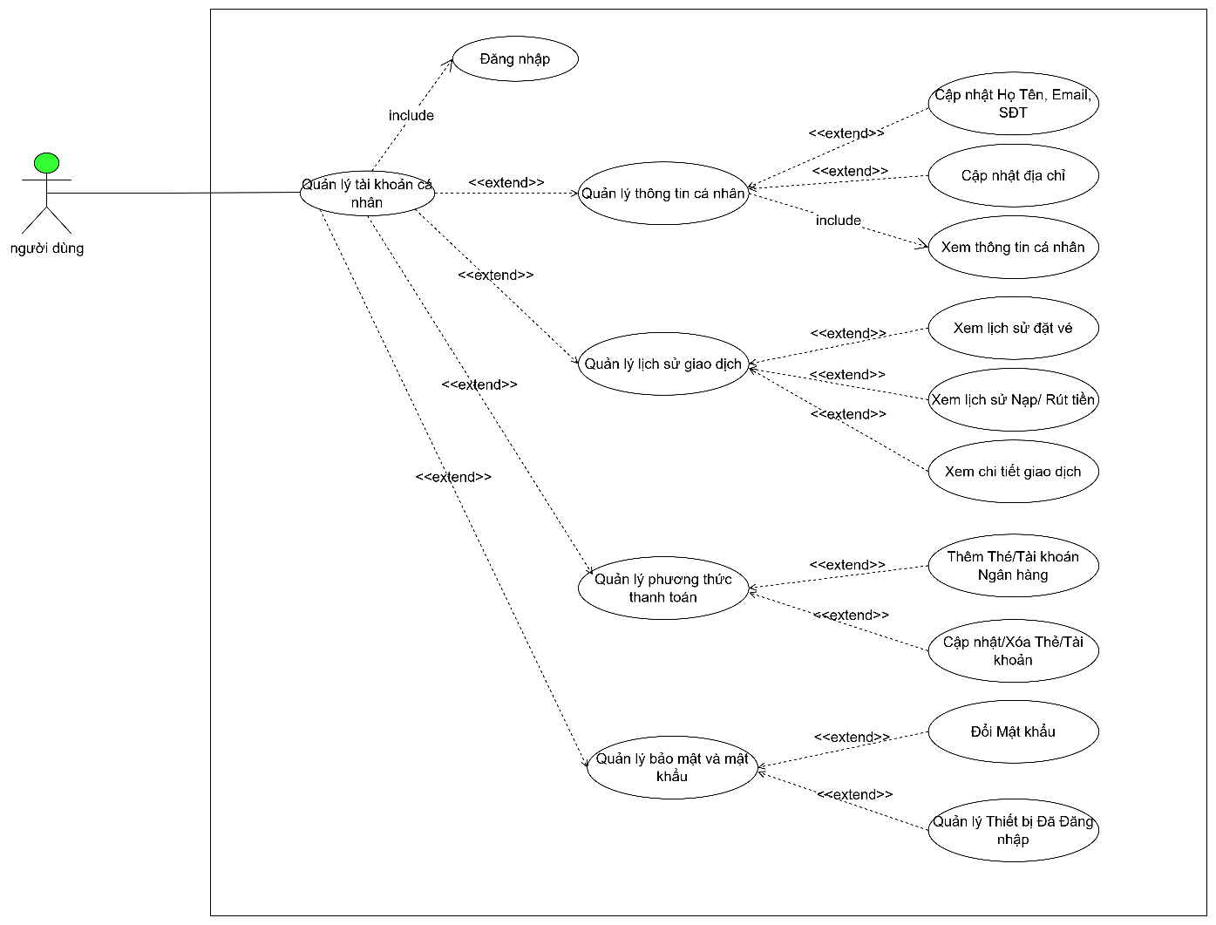

#### Chọn dịch vụ và thanh toán:

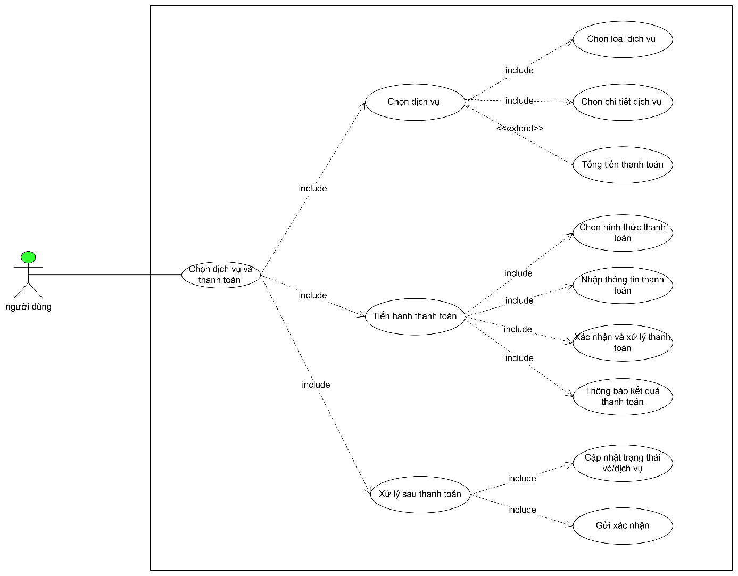

#### Đặt vé:

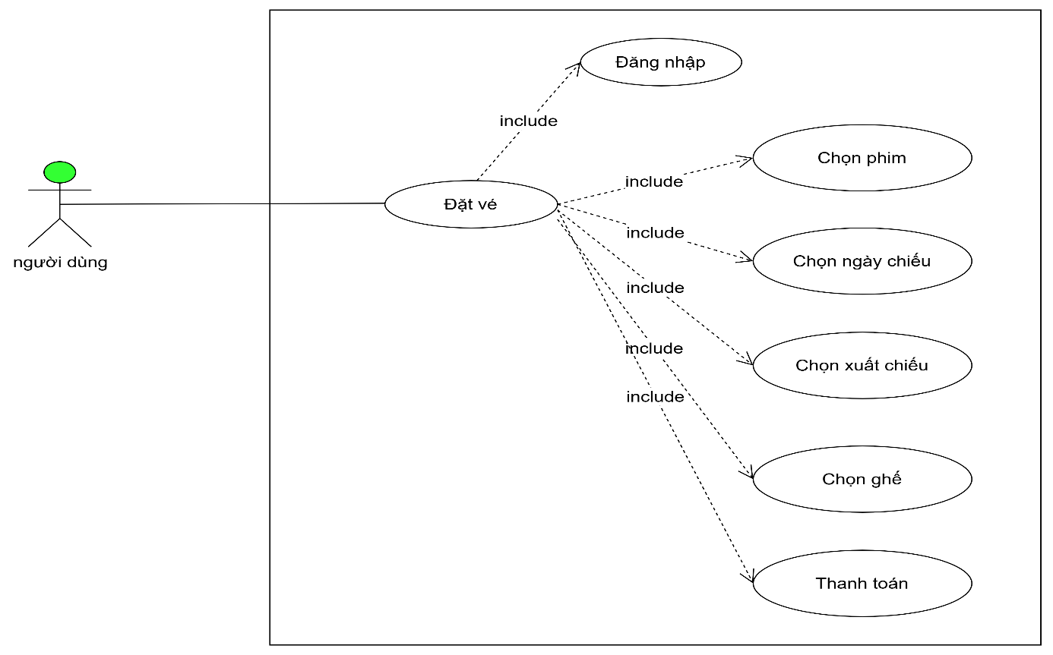

#### Tìm kiếm phim:

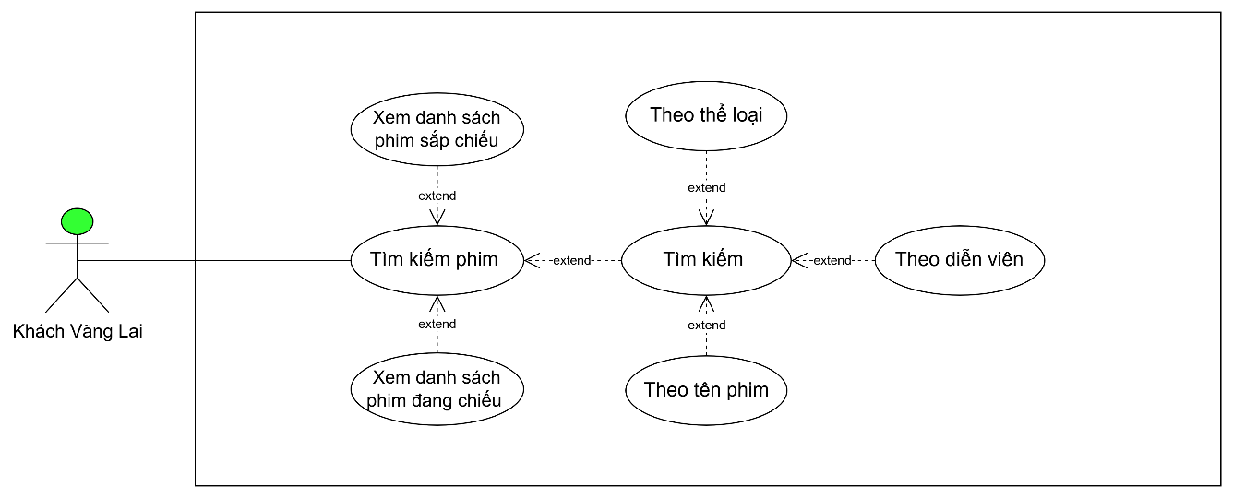

#### Xem khuyến mãi:

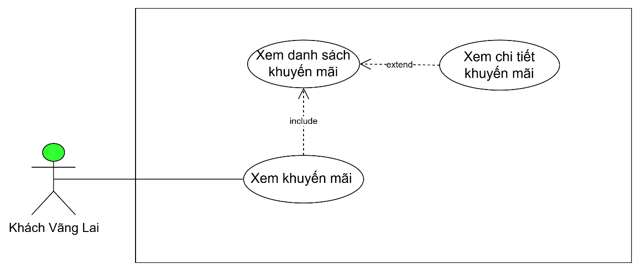

#### Xem thông tin phim:

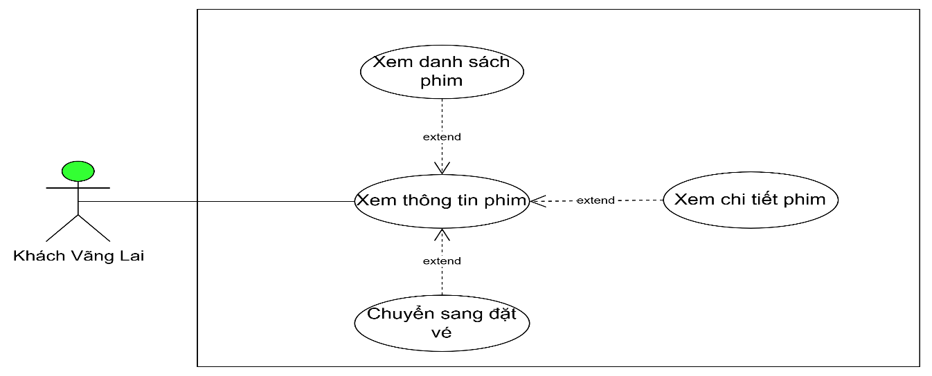

#### Liên kết tài khoản ngân hàng:

#### Quản lý phim:

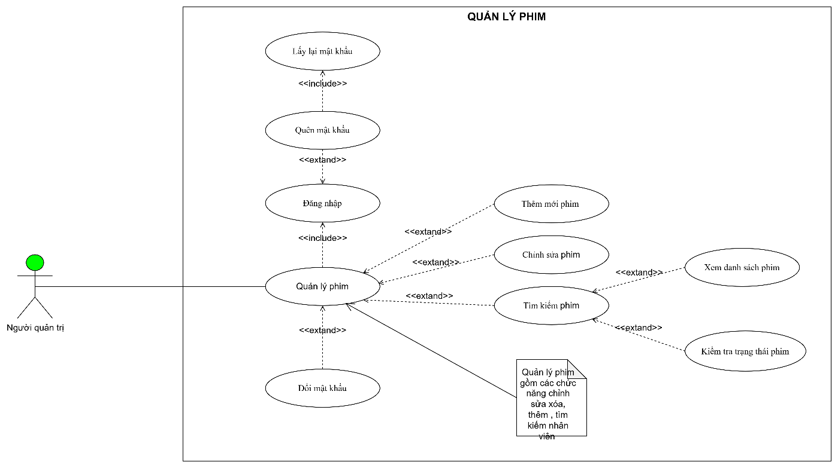

#### Quản lý thành viên:

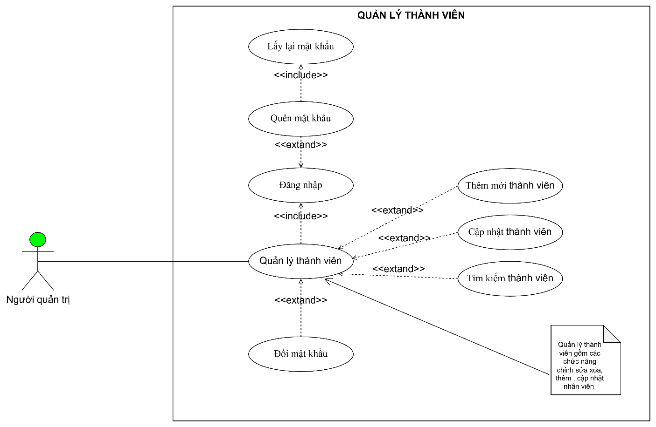

#### Quản lý suất chiếu:

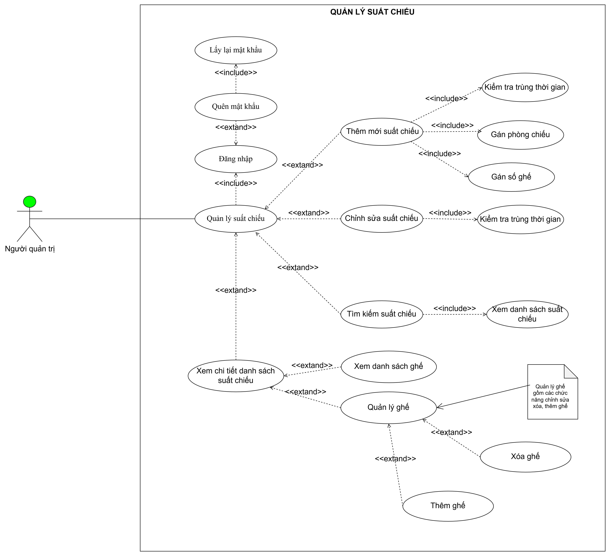

#### Quản lý doanh thu:

#### Quản lý khuyến mãi:

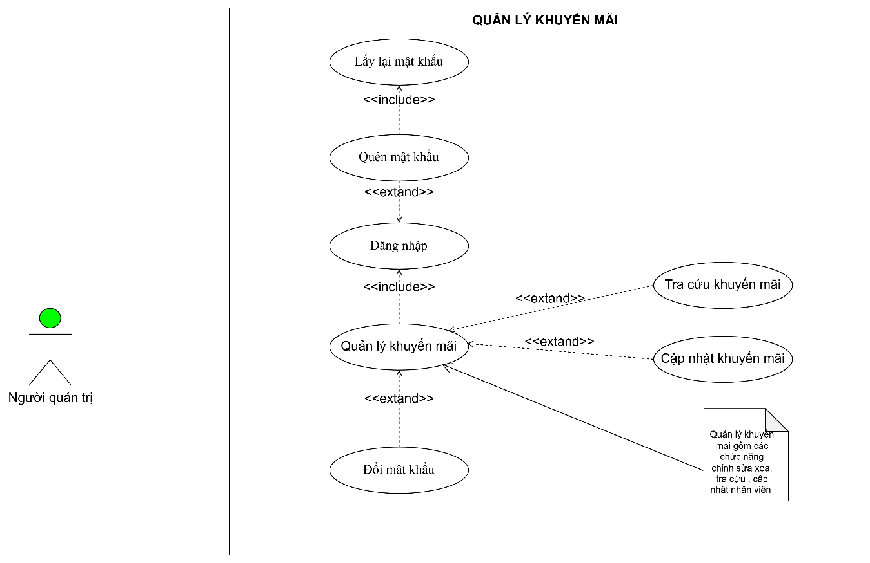

## Mô hình hành vi (Behavioral Model)

### Sơ đồ hoạt động (Activity Diagram)

#### Đăng nhập:

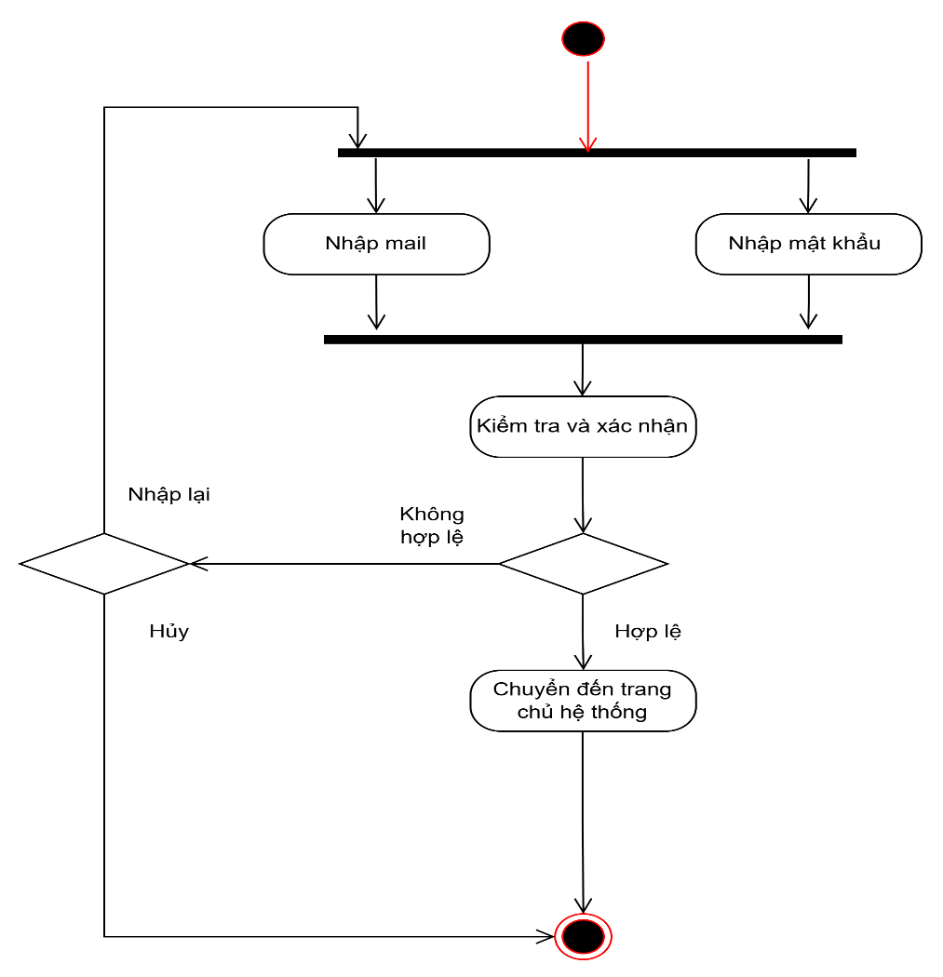

#### Đăng ký:

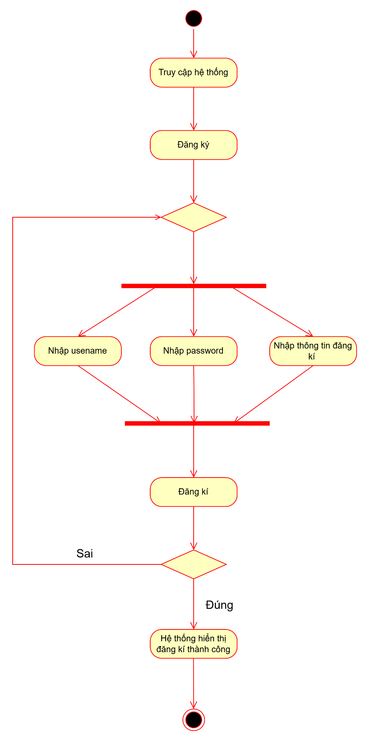

#### Đăng xuất:

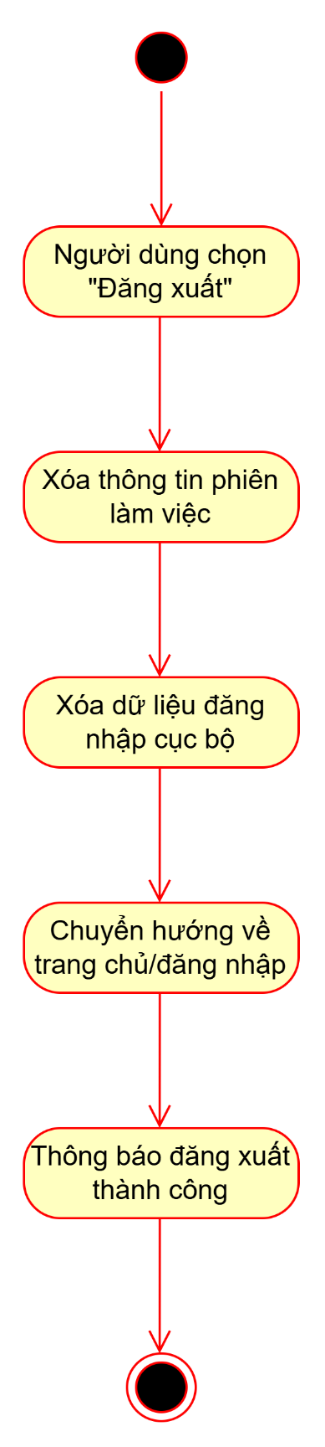

#### Quản lý tài khoản cá nhân:

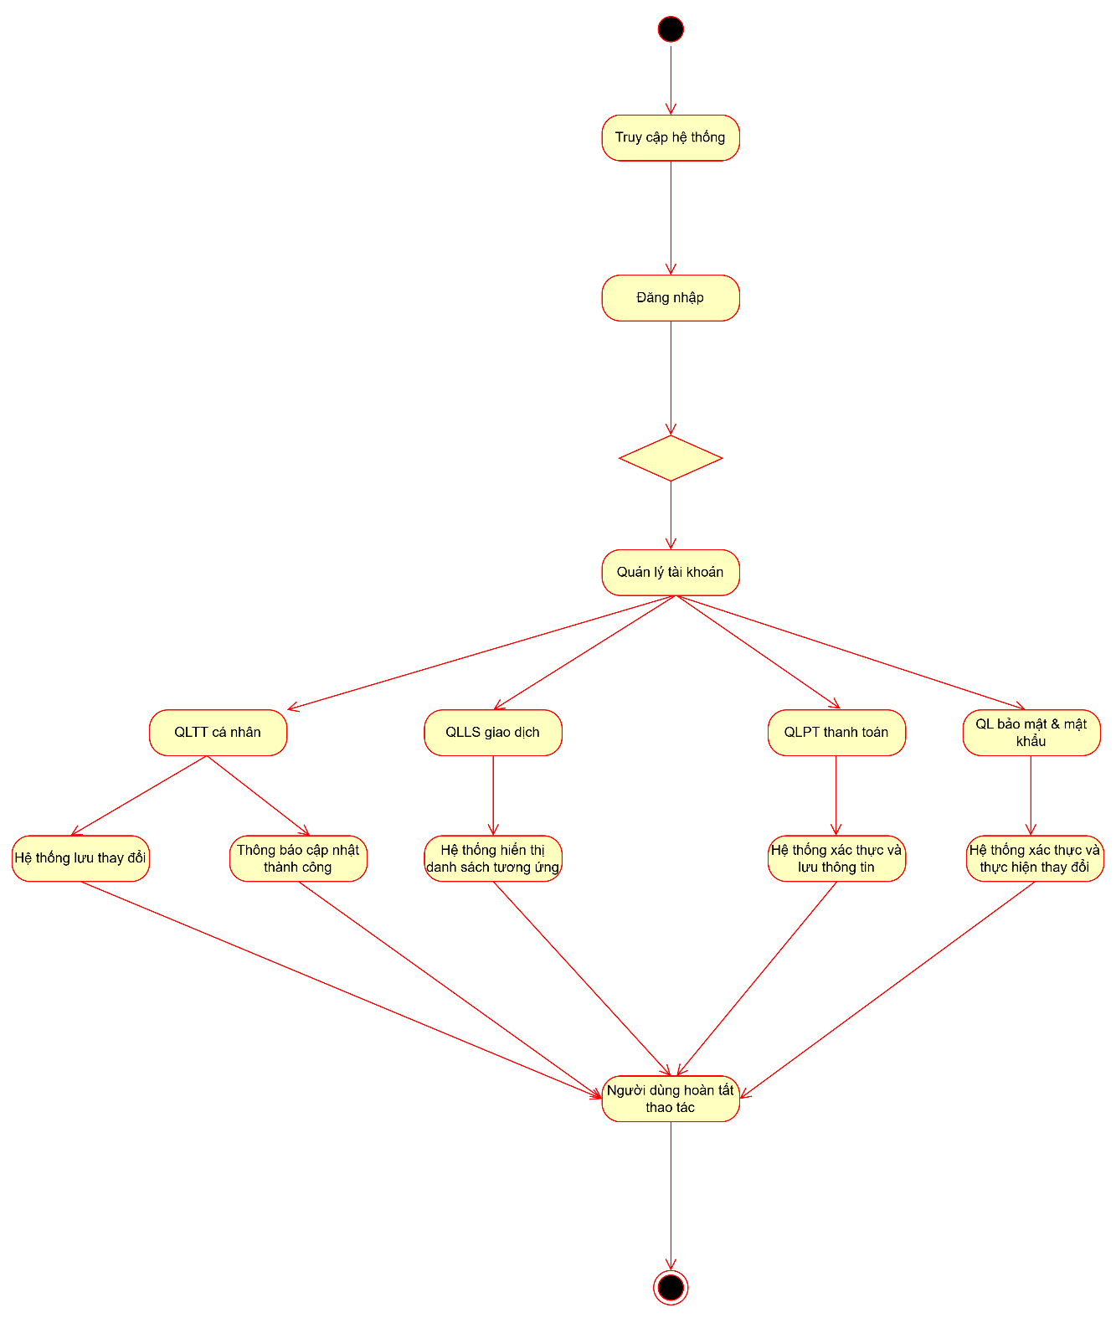

#### Chọn dịch vụ và thanh toán:

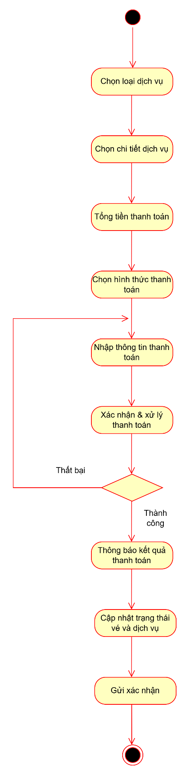

#### Đặt vé:

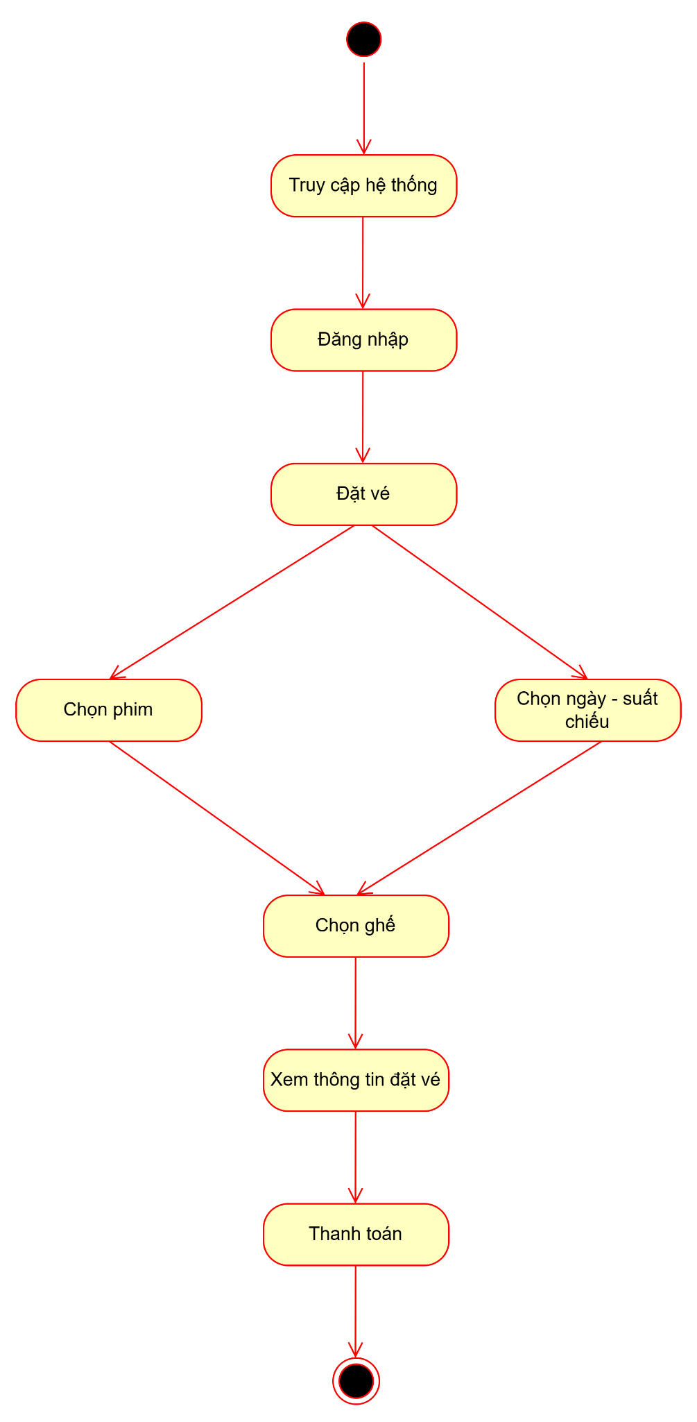

#### Tìm kiếm phim:

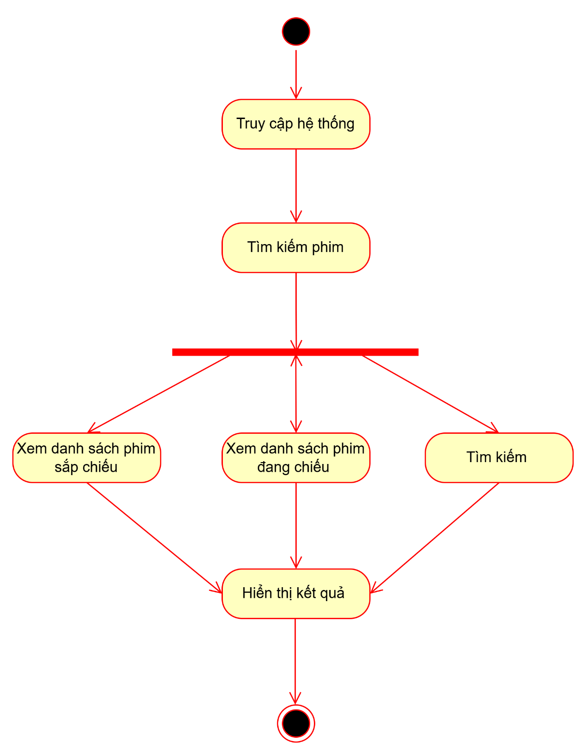

#### Xem khuyến mãi:

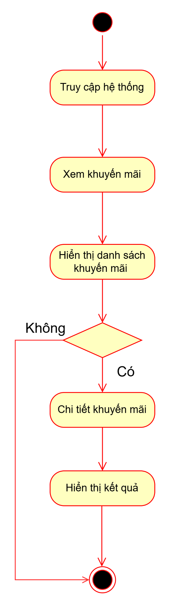

#### Xem thông tin phim:

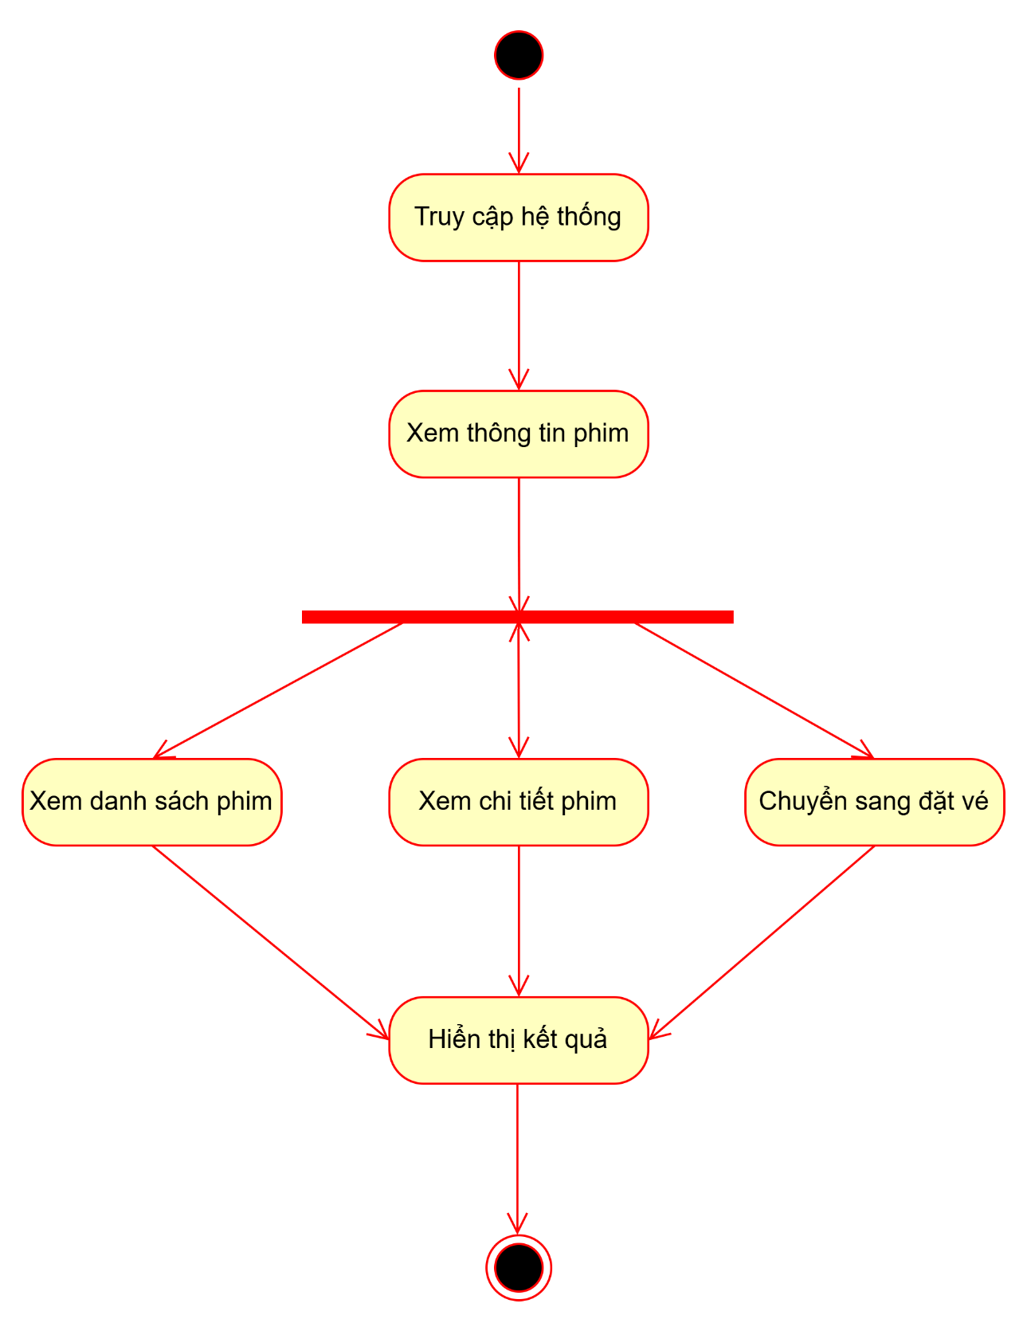

#### Liên kết tài khoản ngân hàng:

#### Quản lý phim:

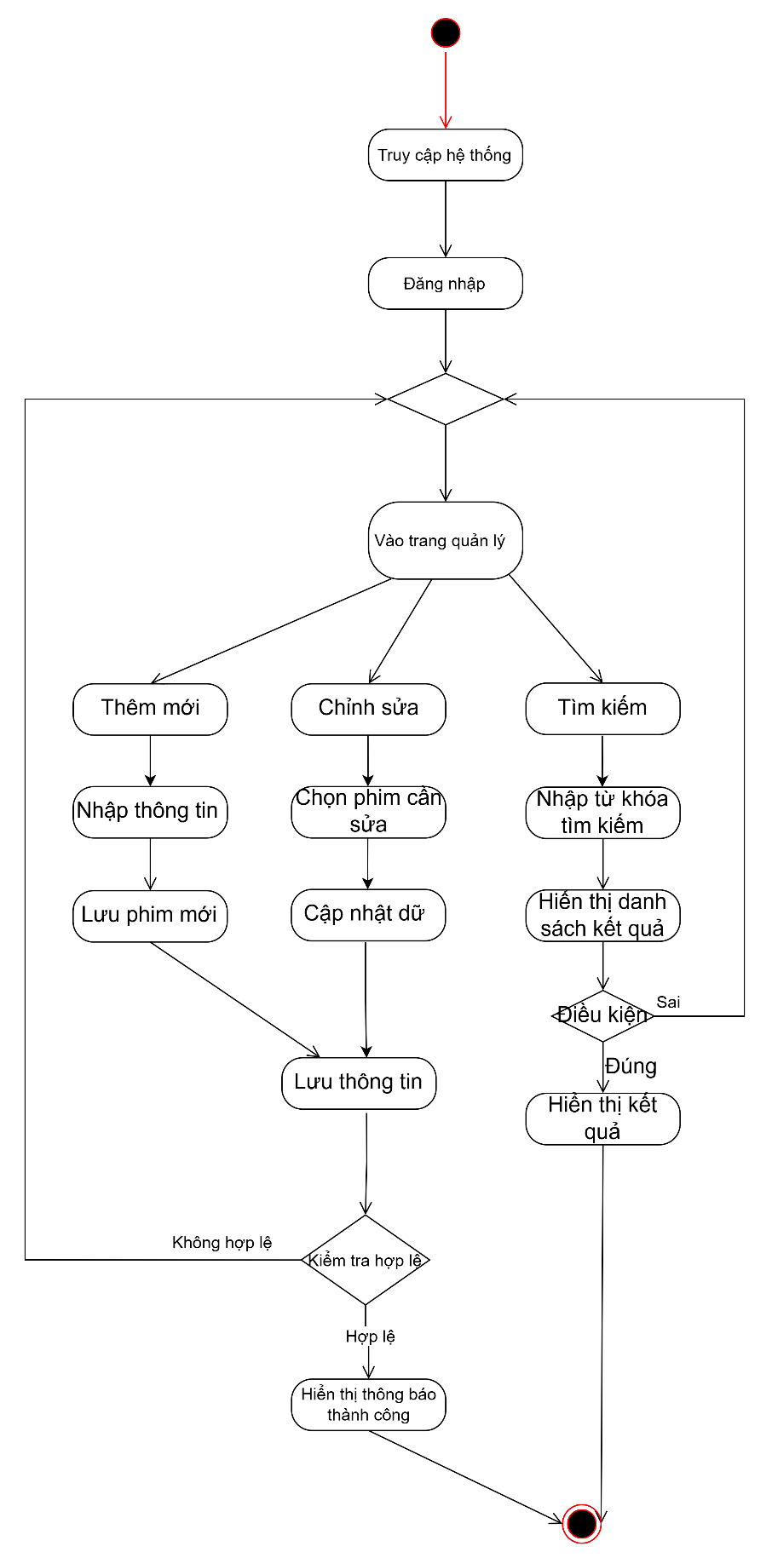

#### Quản lý thành viên:

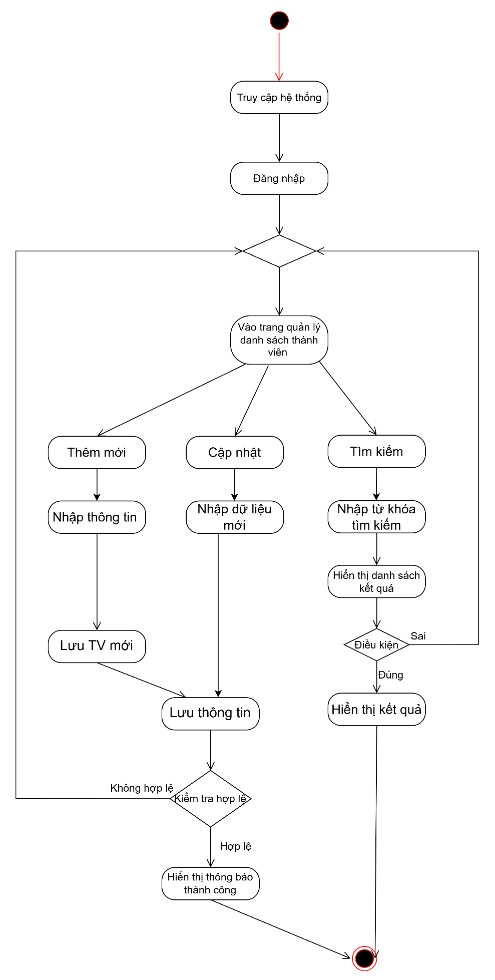

#### Quản lý suất chiếu:

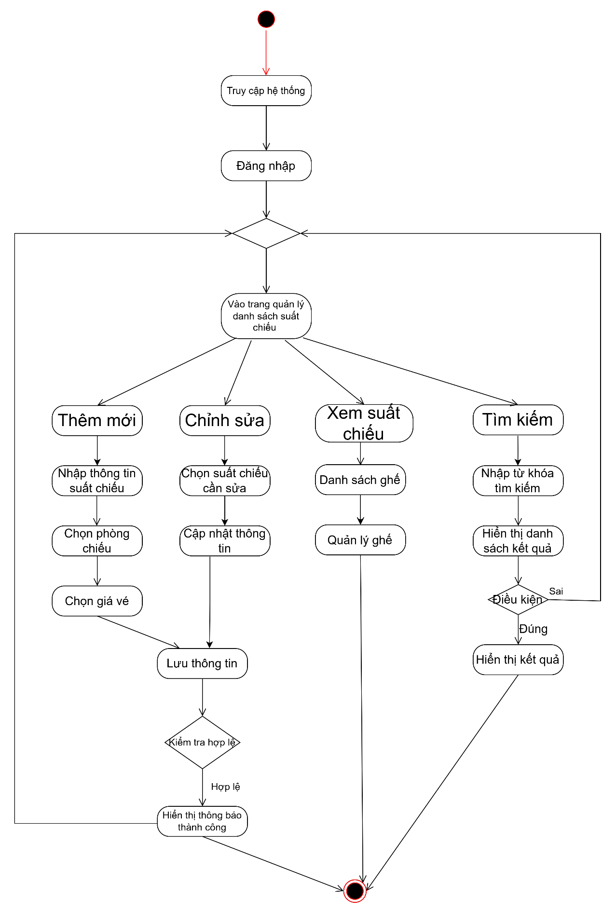

#### Quản lý doanh thu:

#### Quản lý khuyến mãi:

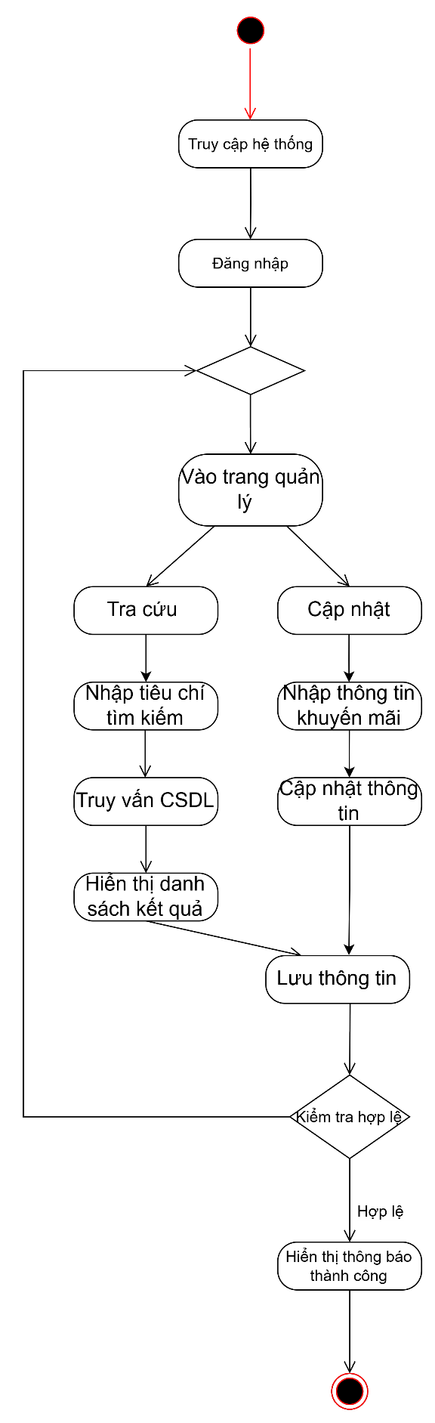

### Sơ đồ trình tự (Sequence Diagram)

Biểu diễn tương tác giữa người dùng – giao diện – server – database.

#### Đăng nhập:

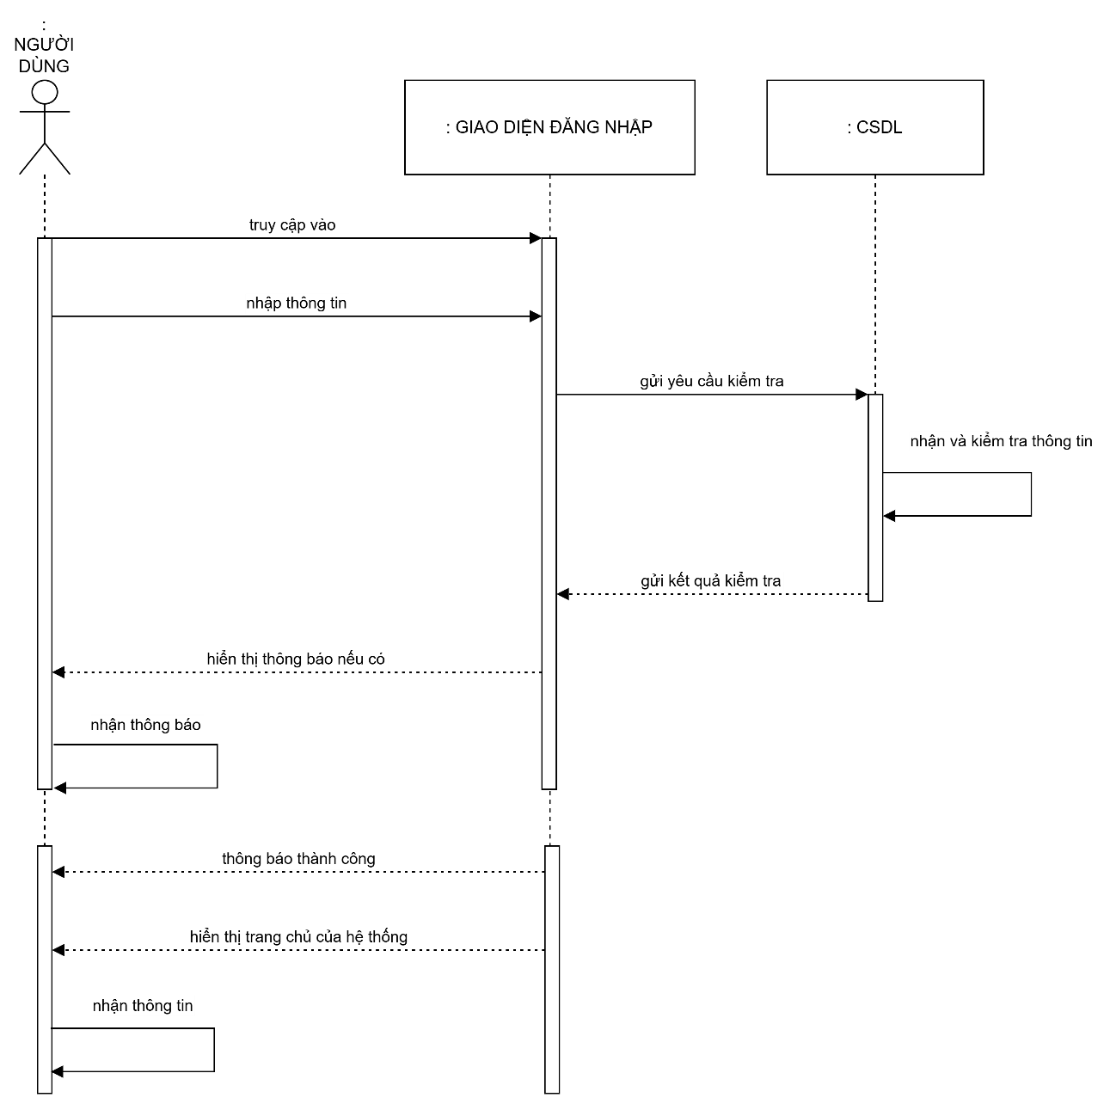

#### Đăng ký:

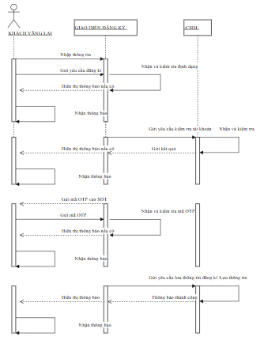

#### Quản lý tài khoản cá nhân:

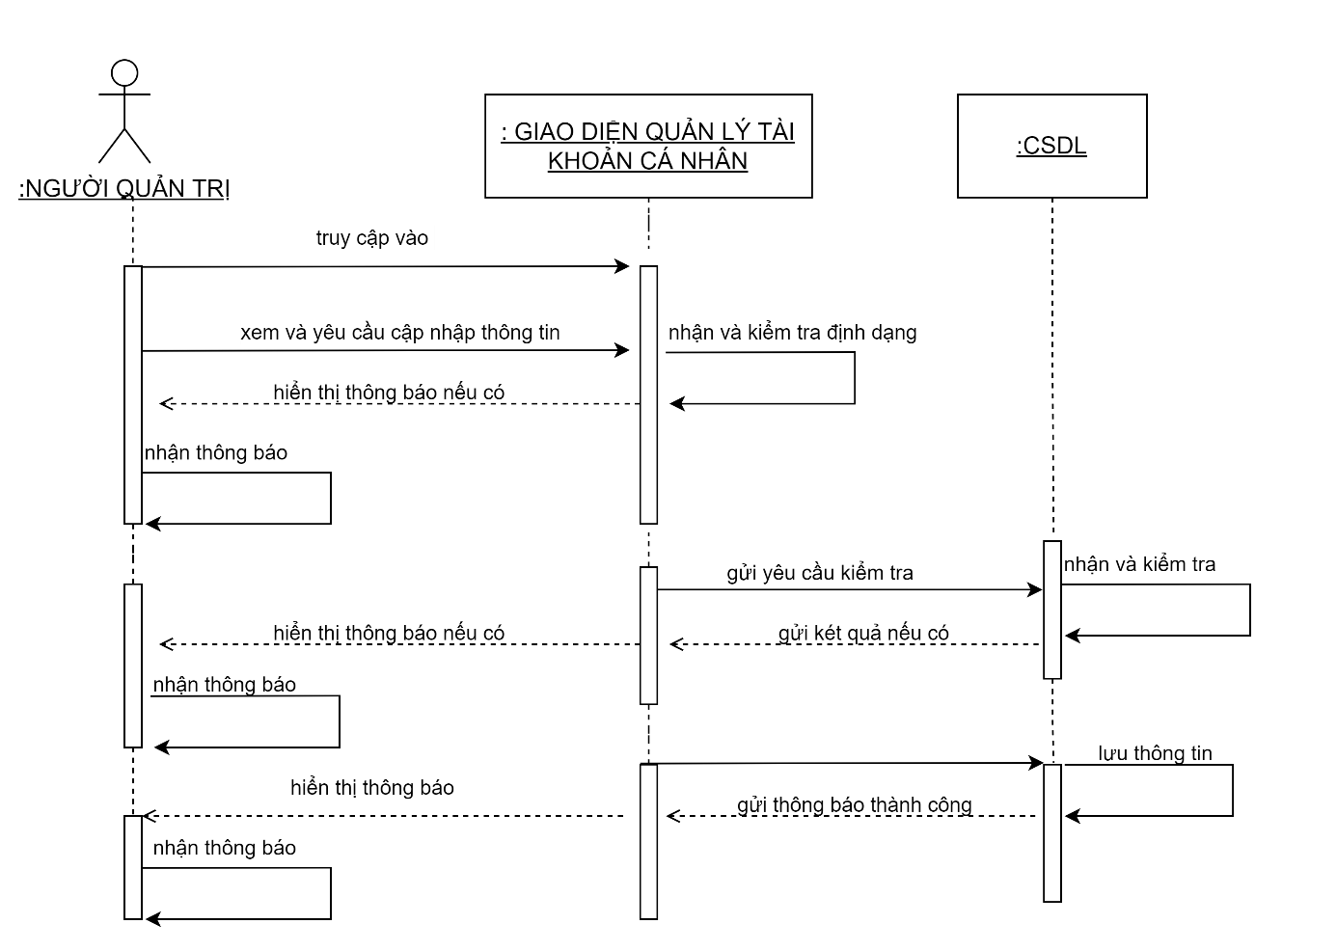

#### Chọn dịch vụ và thanh toán:

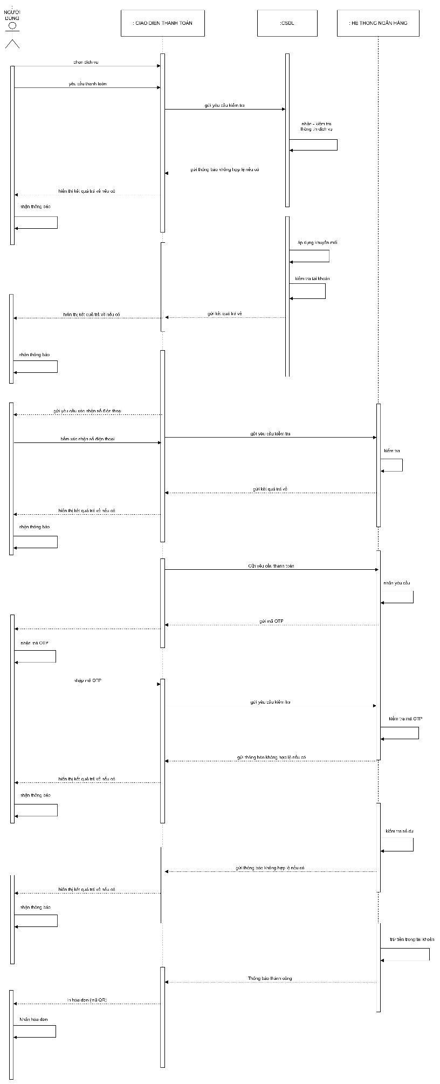

#### Liên kết tài khoản ngân hàng:

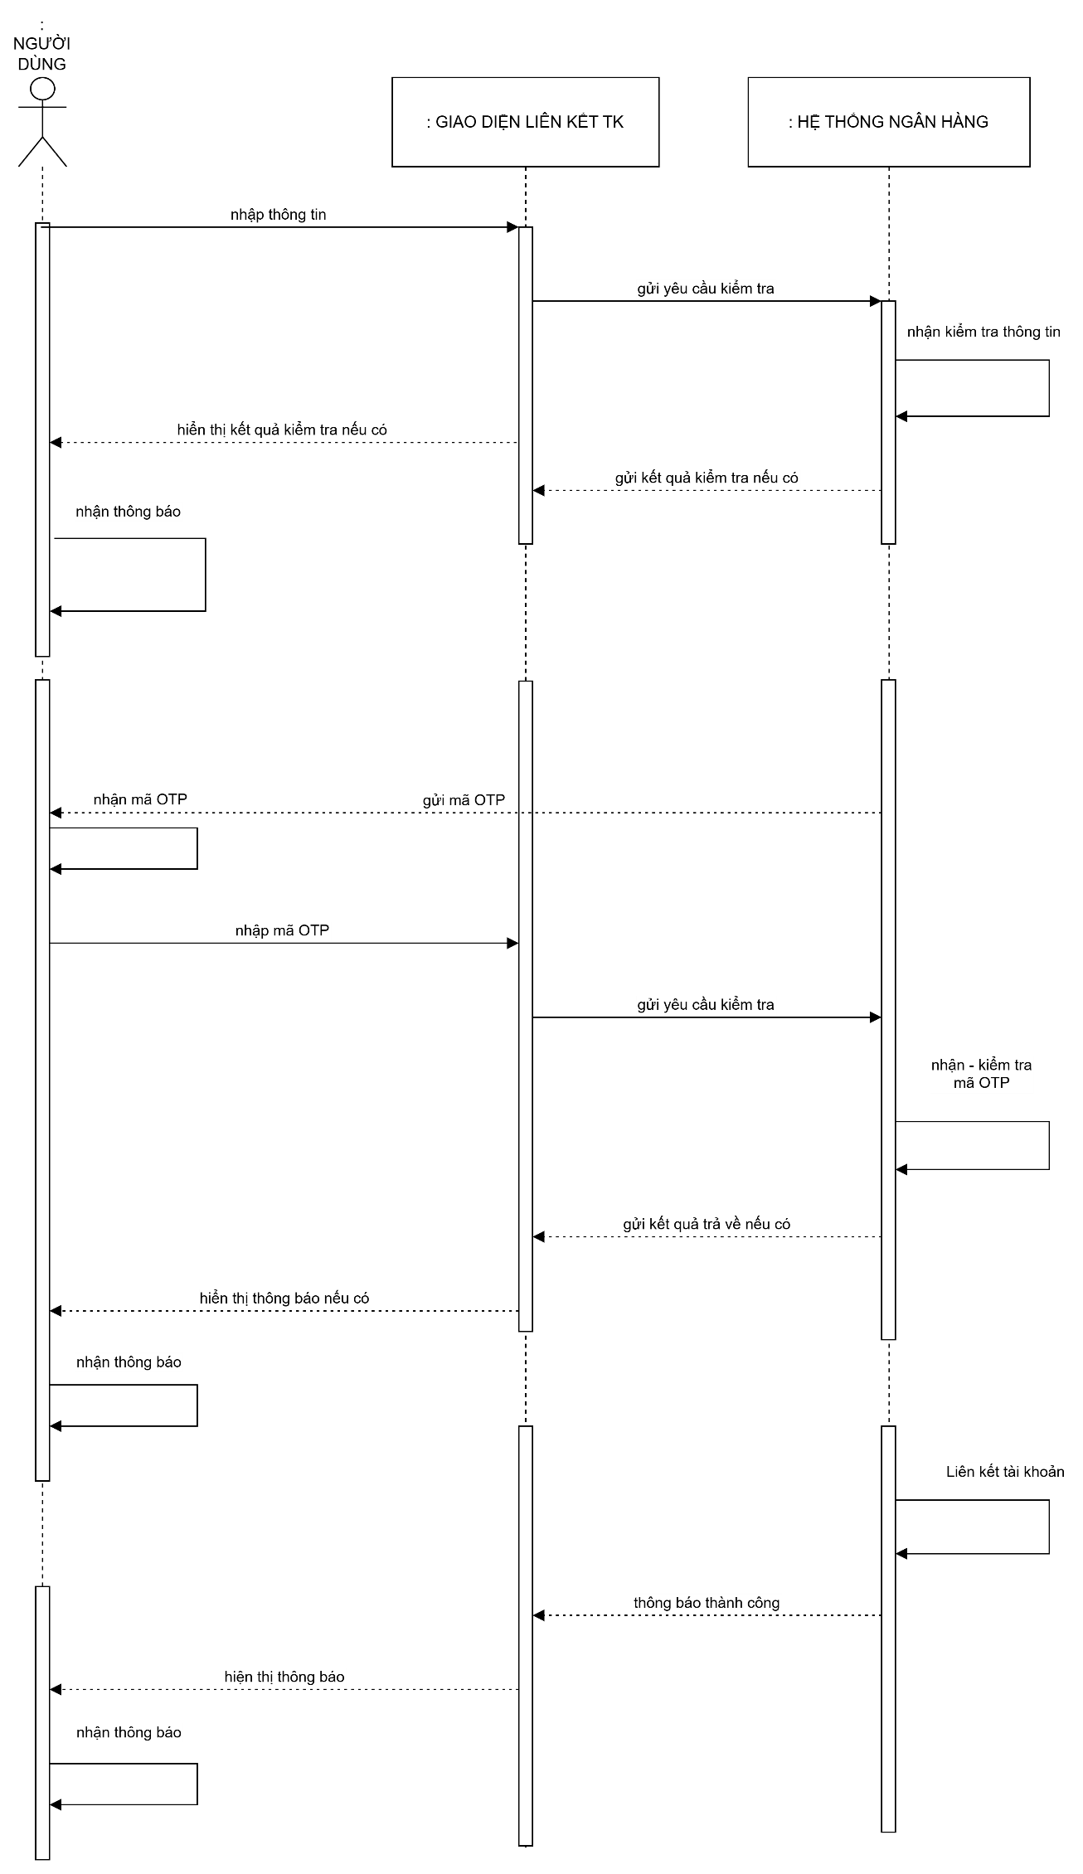

#### Quản lý phim:

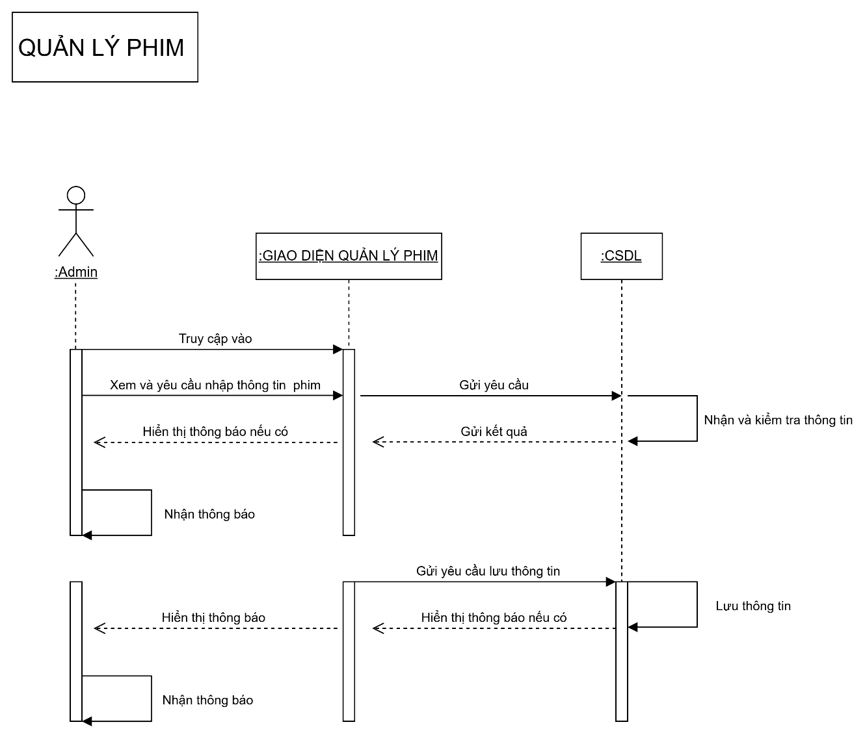

#### Quản lý thành viên:

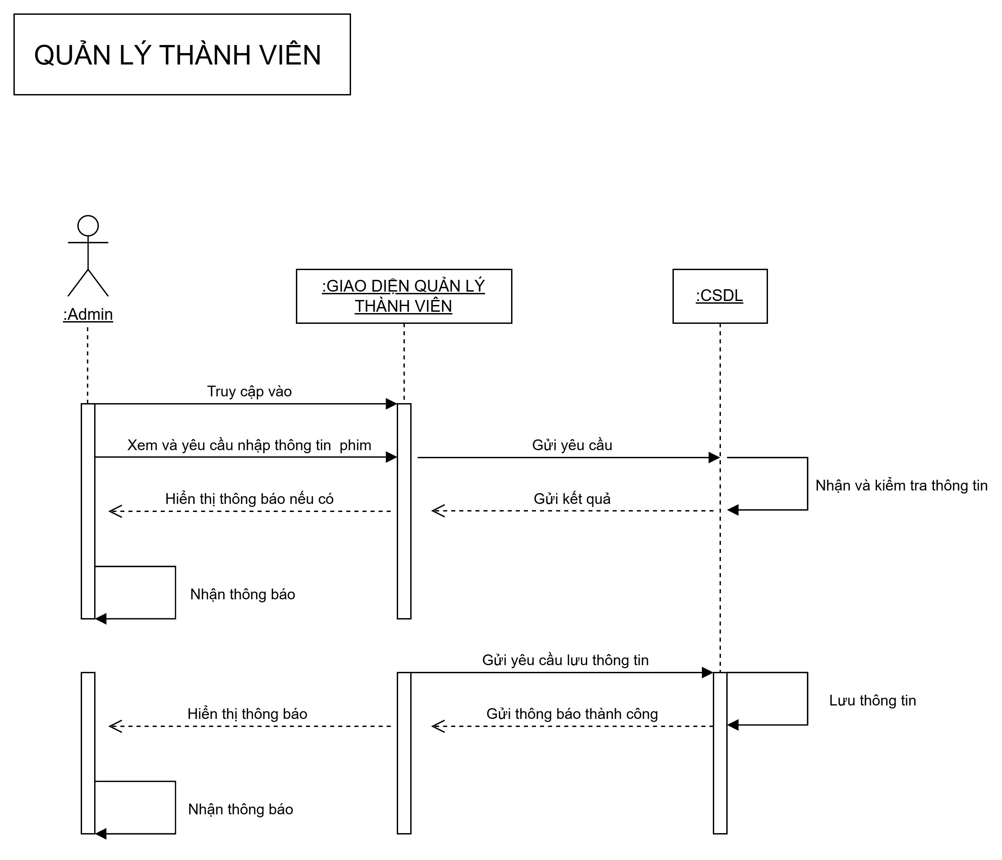

#### Quản lý suất chiếu:

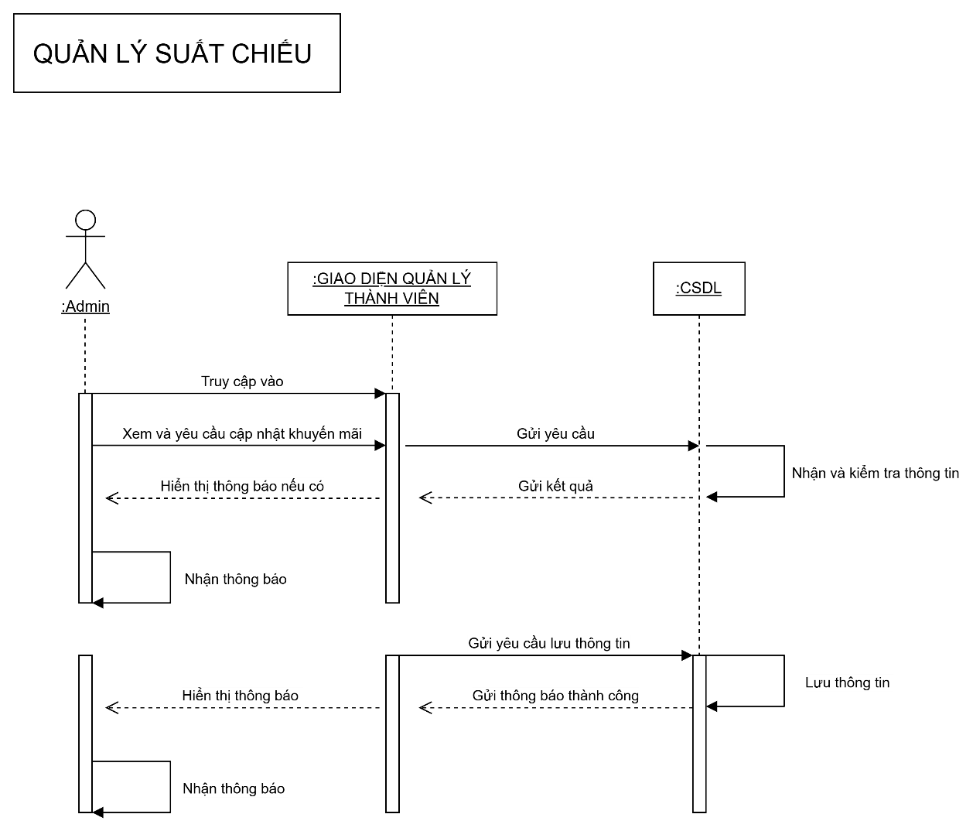

#### Quản lý doanh thu:

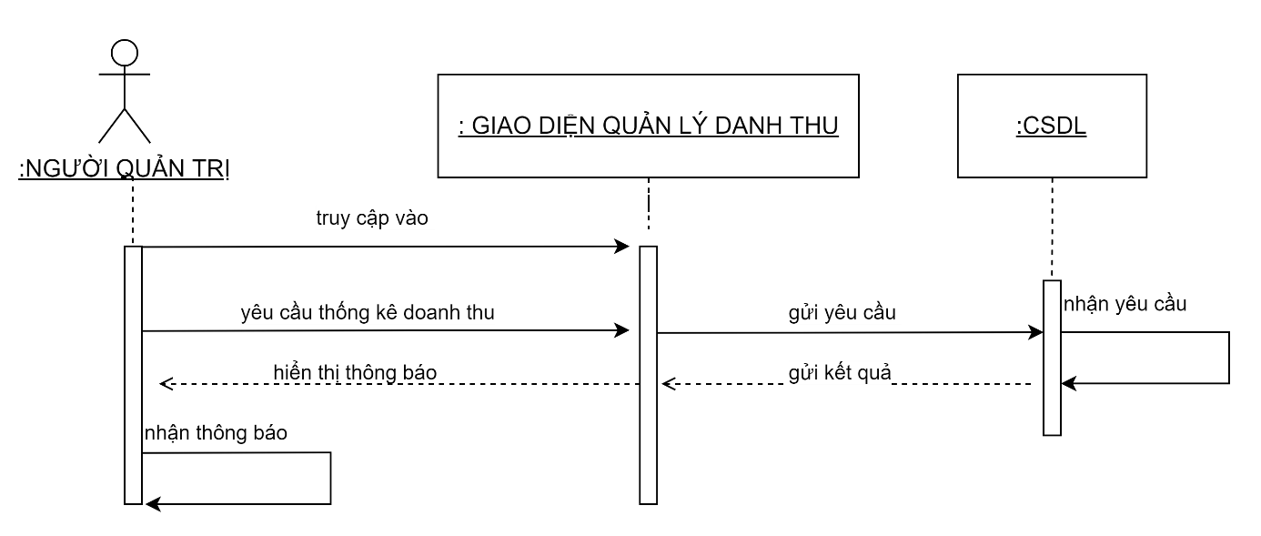

#### Quản lý khuyến mãi:

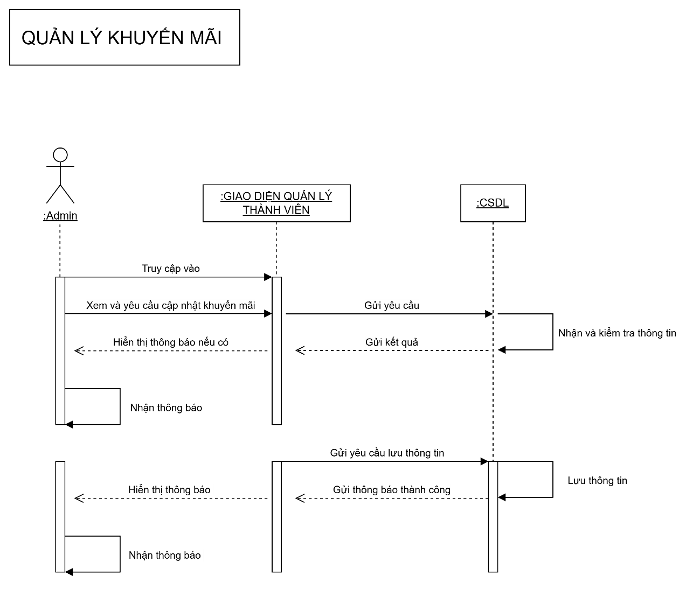

#### Sử dụng dịch vụ

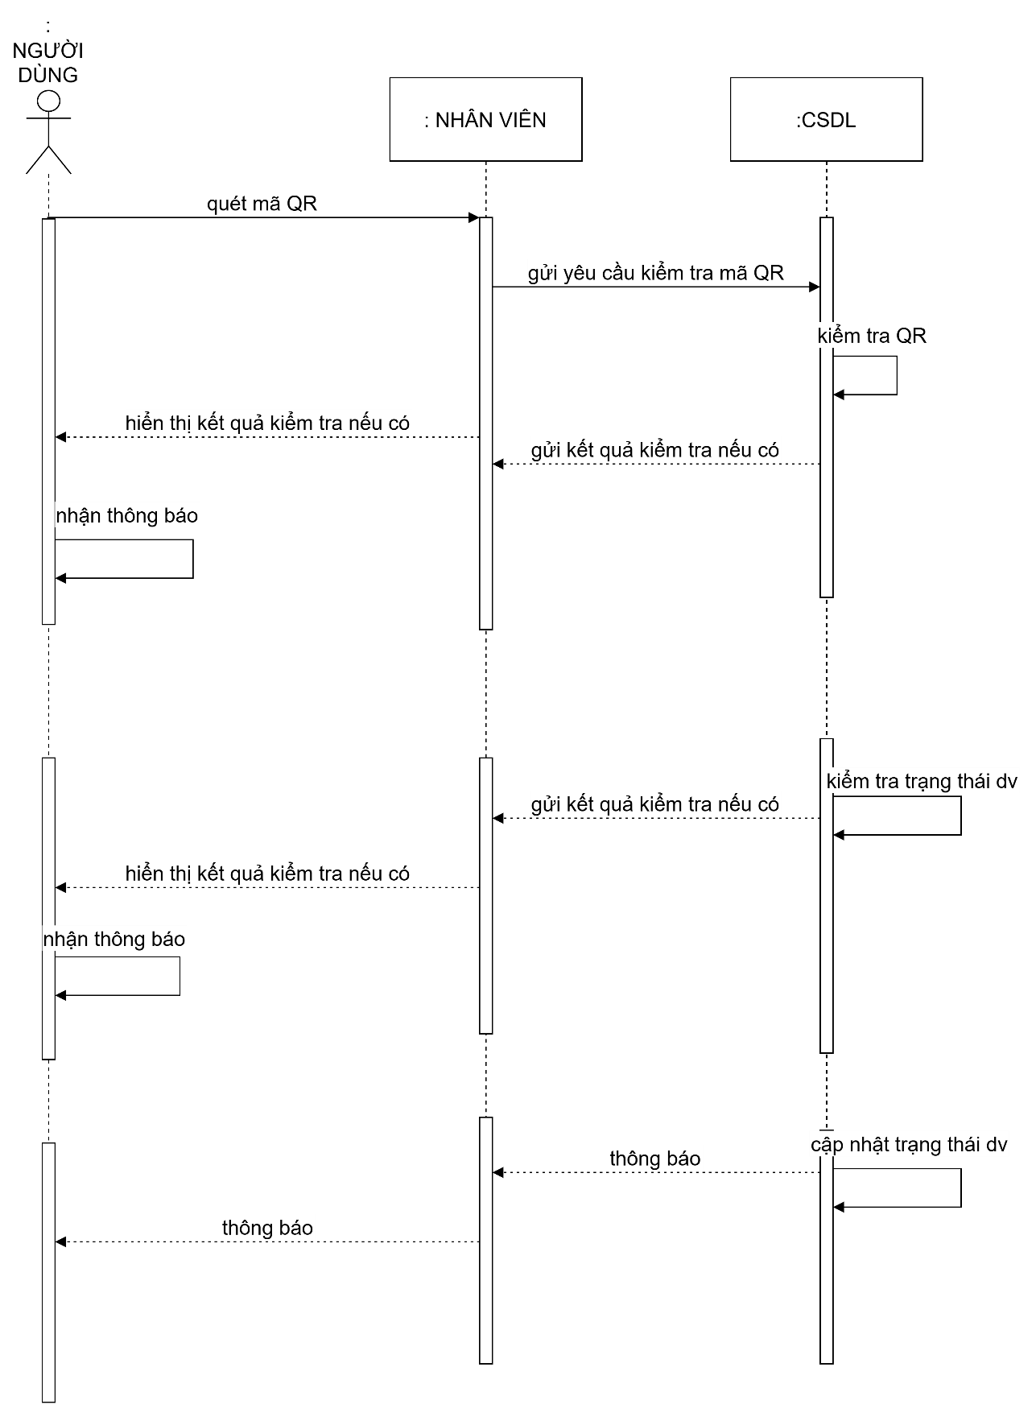

## Mô hình cấu trúc (Structural Model)

### Sơ đồ lớp (Class Diagram)

* Các lớp chính: User, Movie, ShowTime, Ticket, Seat, Payment…
* Quan hệ: association, aggregation, composition, inheritance.

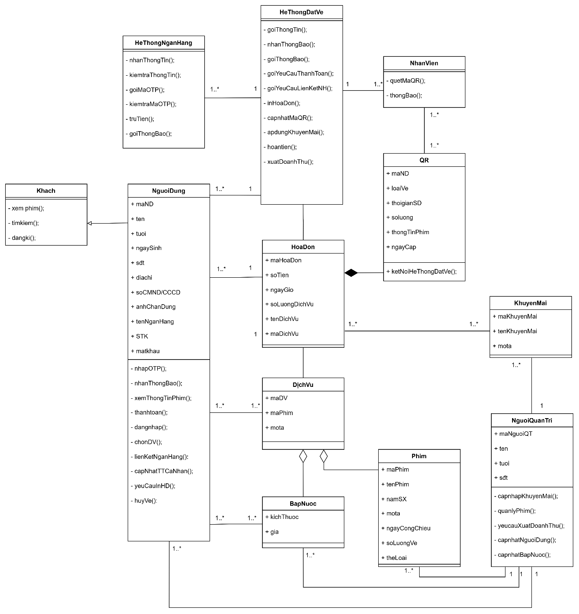

### Sơ đồ đóng gói (Package Diagram)

Thể hiện cách nhóm các lớp thành module:

* package ui
* package booking
* package movie
* package payment
* package auth
* package admin

### Sơ đồ thành phần (Component Diagram)

Sơ đồ dưới đây mô tả kiến trúc tổng quan của hệ thống, bao gồm các thành phần chính và các thành phần liên quan khác. Các phần tiếp theo sẽ trình bày chi tiết về cấu trúc và hành vi của các thành phần quan trọng.

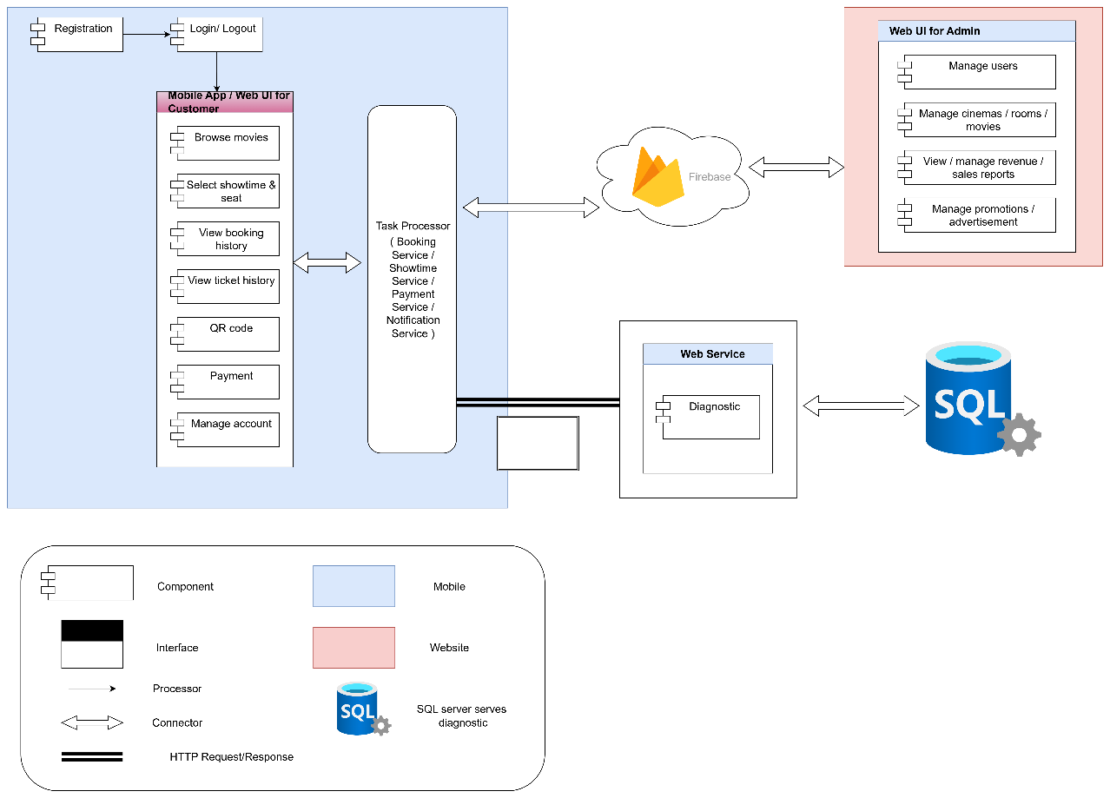

Mô tả chi tiết :

* Người dùng sẽ sử dụng ứng dụng và cần có kết nối Internet để truy cập vào hệ thống đặt vé xem phim online CGV. Khi người dùng truy cập, giao diện front-end của hệ thống sẽ được hiển thị. Thông qua giao diện này, người dùng có thể điều hướng và sử dụng toàn bộ các chức năng của ứng dụng.
* Người dùng có thể dễ dàng nhận biết các chức năng chính của hệ thống như: xem danh sách phim, xem lịch chiếu, đặt vé, chọn ghế, thanh toán, tra cứu vé đã đặt, và quản lý tài khoản. Từ đó, họ có cái nhìn tổng quan và thuận tiện trong việc sử dụng hệ thống.
* Dữ liệu từ máy chủ sẽ được gửi xuống người dùng thông qua cơ chế truy vấn giữa backend server và cơ sở dữ liệu MySQL. Ứng dụng được cấp quyền truy xuất cơ sở dữ liệu thông qua các lớp truy xuất dữ liệu (Data Access Layer), đảm bảo thông tin như phim, lịch chiếu, rạp chiếu, vé, giao dịch thanh toán… luôn được đồng bộ và hiển thị chính xác cho người dùng.

### Sơ đồ triển khai (Deployment Diagram)

Sơ đồ dưới đây mô tả kiến trúc triển khai tổng quan của hệ thống đặt vé xem phim online CGV, bao gồm các node triển khai chính như thiết bị người dùng, Web Server, Application Server, Database Server và các thành phần liên quan khác. Các phần tiếp theo sẽ trình bày chi tiết vai trò và cách thức phối hợp hoạt động của từng thành phần trong hệ thống.

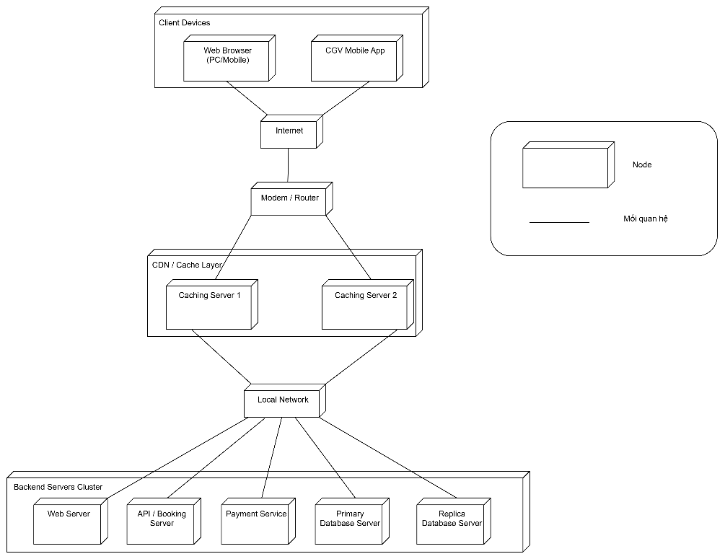

Mô tả chi tiết :

* Người dùng sẽ sử dụng trình duyệt web hoặc ứng dụng và cần có kết nối Internet để truy cập vào hệ thống đặt vé xem phim online CGV. Khi người dùng truy cập hệ thống, giao diện front-end được triển khai trên Web Server sẽ được hiển thị, cho phép người dùng tương tác và sử dụng các chức năng của hệ thống một cách trực quan.
* Thông qua giao diện này, người dùng có thể dễ dàng nhận biết và sử dụng các chức năng chính của hệ thống như: xem danh sách phim đang chiếu và sắp chiếu, xem lịch chiếu theo rạp, chọn suất chiếu, đặt vé, chọn ghế ngồi, thanh toán trực tuyến, tra cứu vé đã đặt và quản lý thông tin tài khoản cá nhân. Nhờ đó, người dùng có cái nhìn tổng quan và thuận tiện trong quá trình sử dụng hệ thống.
* Dữ liệu của hệ thống được xử lý tại Application Server và lưu trữ tập trung tại Database Server sử dụng hệ quản trị cơ sở dữ liệu MySQL. Việc trao đổi dữ liệu giữa các thành phần được thực hiện thông qua các lớp truy xuất dữ liệu (Data Access Layer), đảm bảo thông tin về phim, lịch chiếu, rạp chiếu, vé và các giao dịch thanh toán luôn được đồng bộ, an toàn và hiển thị chính xác đến người dùng.